МИНОБРНАУКИ РОССИИ
Федеральное государственное бюджетное образовательное учреждение высшего образования
«МИРЭА – Российский технологический университет»

РТУ МИРЭА

МЕТОДИЧЕСКИЕ УКАЗАНИЯ
"Химия и технология редких элементов и материалов на их основе"

НАПРАВЛЕНИЕ ПОДГОТОВКИ 18.03.01 «Химическая технология»

ПРОФИЛЬ
"Химическая технология материалов на основе редких элементов"

КВАЛИФИКАЦИЯ ВЫПУСКНИКА

БАКАЛАВР

Москва 2021

ОГЛАВЛЕНИЕ
- МИКРОСТРУКТУРНЫЙ АНАЛИЗ .......................................... 6
1.1. УСТРОЙСТВО МЕТАЛЛОГРАФИЧЕСКОГО МИКРОСКОПА...................................................... 6
  - ТЕХНИКА МИКРОСТРУКТУРНОГО АНАЛИЗА ............................................................................ 14
  - КОЛИЧЕСТВЕННАЯ МЕТАЛЛОГРАФИЯ ........................................................................................ 20
Определение цены деления окуляр-микрометра ................................................................................................. 21
Определение увеличения микроскопа на матовом стекле с помощью объект-микрометра ........................ 22
Определение размеров зерен в однофазных образцах ........................................................................................ 23
Распределение зерен по размерам ....................................................................................................................... 27
Определение относительного содержания фаз в многофазном образце ........................................................ 28
  - СОВРЕМЕННЫЕ ПРИБОРЫ ДЛЯ МИКРОСКОПИЧЕСКОГО ИССЛЕДОВАНИЯ СТРУКТУРЫ
МЕТАЛЛОВ .............................................................................................................................................................. 30
  - ЦЕЛЬ И ПОРЯДОК ПРОВЕДЕНИЯ ЛАБОРАТОРНОЙ РАБОТЫ ....................................................... 32
  - КОНТРОЛЬНЫЕ ВОПРОСЫ ДЛЯ ДОПУСКА К ВЫПОЛНЕНИЮ ЛАБОРАТОРНОЙ РАБОТЫ
..................................................................................................................................................................................... 37
  - ПРИМЕРНЫЙ ПЕРЕЧЕНЬ ВОПРОСОВ НА ЗАЩИТЕ ЛАБОРАТОРНОЙ РАБОТЫ .................... 37
  - БИБЛИОГРАФИЧЕСКИЙ СПИСОК ........................................................................................................... 39

2. ОПРЕДЕЛЕНИЕ ТВЕРДОСТИ МЕТАЛЛИЧЕСКИХ ОБРАЗЦОВ 40
2.1. КЛАССИФИКАЦИЯ МЕТОДОВ ОПРЕДЕЛЕНИЯ ТВЕРДОСТИ. СВЯЗЬ ТВЕРДОСТИ С
ДРУГИМИ МЕХАНИЧЕСКИМИ СВОЙСТВАМИ МЕТАЛЛОВ .................................................................. 40
2.2. МЕТОД ИЗМЕРЕНИЯ ТВЕРДОСТИ ВДАВЛИВАНИЕМ ШАРИКА (ТВЕРДОСТЬ ПО
БРИНЕЛЛЮ) ............................................................................................................................................................ 46
2.3. ИЗМЕРЕНИЕ ТВЕРДОСТИ ПО РОКВЕЛЛУ ............................................................................................. 51
2.4. ИЗМЕРЕНИЕ ТВЕРДОСТИ ПО ВИККЕРСУ ............................................................................................. 58
2.5. ОПРЕДЕЛЕНИЕ МИКРОТВЕРДОСТИ ....................................................................................................... 60
2.6. ПОРЯДОК ВЫПОЛНЕНИЯ ЛАБОРАТОРНОЙ РАБОТЫ ...................................................................... 65
2.7. КОНТРОЛЬНЫЕ ВОПРОСЫ ........................................................................................................................ 69
2.8. ПРИЛОЖЕНИЯ ................................................................................................................................................ 69
2.9. БИБЛИОГРАФИЧЕСКИЙ СПИСОК .......................................................................................................... 75

1. МИКРОСТРУКТУРНЫЙ АНАЛИЗ

1.1. УСТРОЙСТВО МЕТАЛЛОГРАФИЧЕСКОГО МИКРОСКОПА

Микроскоп – оптический прибор, служащий для рассматривания мелких деталей объекта, невидимых невооруженным глазом. Для исследования строения металлов микроскоп был впервые применен в 1831 г. П.П. Аносовым, изучавшим метеоритное железо.
Чтобы понять, в чем заключается действие микроскопа и других оптических приборов, нужно рассмотреть особенность нашего зрения. Когда мы смотрим на какой-нибудь удаленный предмет, например, на удаленное здание, наше зрение позволяет увидеть его целиком, но не позволяет разглядеть отдельные детали. Подойдя ближе, мы можем разглядеть даже отдельные кирпичи, из которых сложено здание. Если провести прямые лучи от краев рассматриваемого предмета к центру зрачка нашего глаза, лучи образуют друг с другом угол тем больший, чем больше предмет и чем ближе он к нам находится. Этот угол называется углом зрения. Если угол зрения очень мал, то человеческий глаз не может различать мелкие детали предмета.
Известно, что, если угол зрения делается меньше одной минуты, то весь рассматриваемый предмет кажется человеку с нормальным зрением точкой – глаз не различает деталей. Самый простой способ увеличить угол зрения – это приблизиться к предмету, но такой способ имеет свои границы. Увеличивать угол зрения, сокращая расстояние, можно только до дистанции 250 мм. Это расстояние называется расстоянием наилучшего зрения. Нормальный человеческий глаз сильно утомляется, если к нему поднести предметы ближе, чем на 25 см, а, начиная с 10 см, вообще перестает видеть их резко.
Оптические приборы увеличивают угол зрения, не приближая предмет к глазу, а увеличивая его видимые размеры. Это достигается с помощью линз. Для увеличения видимых размеров объекта в оптических приборах используются сферические собирающие линзы. Сферической линзой называется прозрачное однородное тело, отличающееся по оптической плотности от окружающей среды и ограниченное частями двух пересекающихся сферических поверхностей. Прямая, проходящая через центры кривизны обеих сферических поверхностей, называется оптической осью линзы. На оптической оси на равном расстоянии от обеих сферических поверхностей находится точка, называемая оптическим центром, через которую лучи света проходят, не меняя своего направления. Лучи, проходящие через линзу и не пересекающие оптический центр, дважды претерпевают преломление на ее поверхностях. При этом собирающая линза увеличивает сходимость или уменьшает расходимость падающих на нее лучей. Основная характеристика линзы – фокусное расстояние (от оптического центра до главного фокуса). Главными фокусами линзы, передним и задним, называют точки, лежащие на оптической оси соответственно перед линзой или за ней, в которых сходятся после преломления в линзе все лучи, падающие на нее параллельно оптической оси. По закону обратимости хода световых лучей, в переднем фокусе собираются лучи, идущие в направлении, противоположном лучам, сходящимся в заднем фокусе.
Основными оптическими деталями микроскопа, как и многих других оптических приборов, являются объектив и окуляр. Объектив представляет собой систему линз, расположенную близко к объекту и служащую для образования изображения объекта, а окуляр – система линз, помещающаяся у входа лучей в глаз наблюдателя и предназначенная для лучшего рассматривания изображения объекта.
Разрешающая способность линз и оптических приборов-способность различать мелкие частицы характеризуется пределом разрешения- минимальным расстоянием между двумя соседними частицами или линиями, при котором они еще видны раздельно. Человеческий глаз является своеобразным оптическим прибором. Разрешающая способность его ограничена: для невооруженного глаза минимальное разрешаемое расстояние составляет 0,2 мм. Микроскоп увеличивает разрешающую способность. Предел разрешения определяется соотношением:

● 
= = , (1) 2A 2n*sin
где λ – длина волны света, идущего от объекта исследования в объектив, n – показатель преломления среды, находящейся между объектом и объективом, и α – угловая апертура. Произведение 2n*sinα = A называют числовой апертурой объектива. Эта формула была выведена оптиком Э.Аббе в конце 19 века и согласно ей предел разрешения (разрешающая способность) микроскопа зависит от длины волны падающего света, апертурного угла и показателя преломления среды. Разберем подробнее эти параметры.
Угловая апертура α равна половине угла раскрытия входящего в объектив пучка лучей, отраженных от объекта О и образующих конус BОL (рис.1) Апертурный угол зависит от размеров объектива, апертурной диафрагмы и расстояния между объектом и объективом.

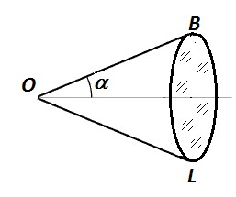
Рисунок 1. Угловая апертура α, где т. О-объект исследования, В и L-крайние точки линзы объектива.
У лучших объективов апертурный угол α≈70^{о} и sinα ≈ 0,94. В большинстве исследований применяют сухие объективы, работающие в воздушной среде, где показатель преломления n=1.
Для уменьшения разрешаемого расстояния можно изменить показатель преломления среды, в этом случае используют иммерсионные объективы. Пространство между объектом и объективом заполняют прозрачной жидкостью (иммерсией) с большим показателем преломления. Обычно используют каплю кедрового масла (n=1,51). Если для видимого белого света принять λ=0,55 мкм, то минимальное разрешаемое расстояние светового микроскопа
min =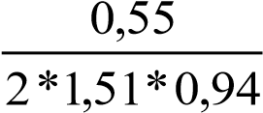 0,2 мкм (2)
Таким образом, разрешающая способность светового микроскопа ограничена прежде всего длиной волны света. Уменьшение предела разрешения микроскопа за счет уменьшения длины волны света может быть достигнуто при использовании ультрафиолетового излучения или пучка электронов (в электронном микроскопе). В случае использования ультрафиолетового излучения μ~0,1 мкм, в электронных микроскопах, где длина потока электронов в 1000 раз меньше μ~0,2 нм.
Микроскопы, применяемые для разных объектов, работают с проходящим, поляризованным или отраженным светом. Металлические и металлокерамические образцы-микрошлифы непрозрачны для лучей видимого света, их структуру в отраженном свете исследуют на металлографических микроскопах. На рис.2 показана оптическая схема получения увеличенного изображения в микроскопе. Рассматриваемый шлиф АВ помещается перед объективом немного дальше его переднего фокуса F₁. Лучи, отразившись от предмета, попадают в объектив и после преломления дают увеличенное промежуточное изображение предмета А'В' (обратное, действительное). Это изображение рассматривается глазом посредством окуляра, играющего роль лупы. Окуляр расположен так, что изображение А'В' оказывается внутри его фокусного расстояния. В результате получается окончательно увеличенное изображение - А"В" (мнимое, обратное), которое мы наблюдаем. Обычно оно проектируется на расстоянии ясного зрения человека. Как видно из схемы, разрешающую способность микроскопа обеспечивает только объектив. Окуляр не может повысить разрешающей способности, т. к. рассматривает не объект, а его промежуточное изображение; он лишь увеличивает (укрупняет) изображение, получаемое от объектива.
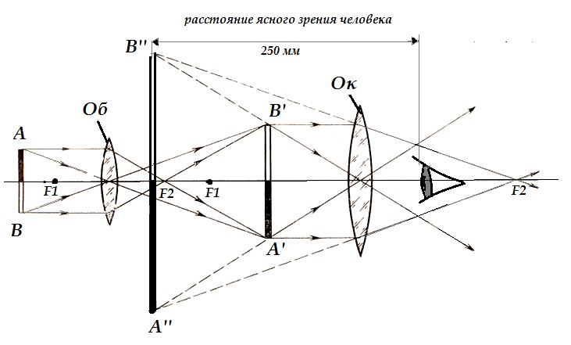

Рисунок 2. Схема получения изображения в металлографическом микроскопе

Общее увеличение микроскопа равно произведению увеличений объектива и окуляра. Полезное увеличение микроскопа- увеличение, при котором две разрешаемые точки структуры ясно видны глазом, определяют из отношения предела разрешения глаза на расстоянии наилучшего зрения (~0,2 мм) и предела разрешения микроскопа. Оптимально, когда при исследовании элемента с размерами, соответствующими пределу разрешения микроскопа микроскоп выдает изображение объекта, по размеру равное пределу разрешения глаза. На современных световых металлографических микроскопах проводят исследование структуры металлов с увеличением от 20 до 2000 раз, при этом полезное увеличение находится в интервале 500-1000А, так как при увеличении меньше 500А глаза не могут различить тонкости структуры, а при увеличении больше 1000А глубина резкости и качество изображения ухудшаются. Величина увеличения для имеющихся в наборе МИМ-7 окуляров и объективов представлена в табл.1.
Таблица 1 Увеличения объективов и окуляров микроскопа МИМ-7
Объективы | Окуляры для визуального наблюдения
 | 7^{х} | 10^{х} | 15^{х} | 20^{х}
8,60х (F = 23,2; А= 0, 17) | 60 | 90 | 130 | 170
14,4х (Д = 13,89; А = 0 ,30) | 100 | 140 | 200 | 300
24,5х (F = 8,16; А = 0 ,37) | 170 | 240 | 360 | 500
32,5х (F = 6,16; А = 0 ,65) | 250 | 320 | 500 | 650
72,2х (F = 2,77; А = 1,25) | 500 | 720 | 1080 | 1440
F - фокусное расстояние линз, А-апертурное число
При выборе пары окуляр-объектив, рекомендуется выбирать объектив с лучшим разрешением, большей апертурой и увеличением и к нему уже подбирать окуляр так, чтобы общее увеличение не выходило за рамки полезного или соответствовало требуемому.
Металлографические микроскопы бывают горизонтальными и вертикальными, при этом предметный столик расположен вверху. Вертикальный металлографический микроскоп МИМ-7 дает увеличение от 60 до 1450 раз и применяется для микроструктурного анализа на заводах и в исследовательских организациях. Его общий вид приведен на рис.3, а оптическая схема – на рис.4.

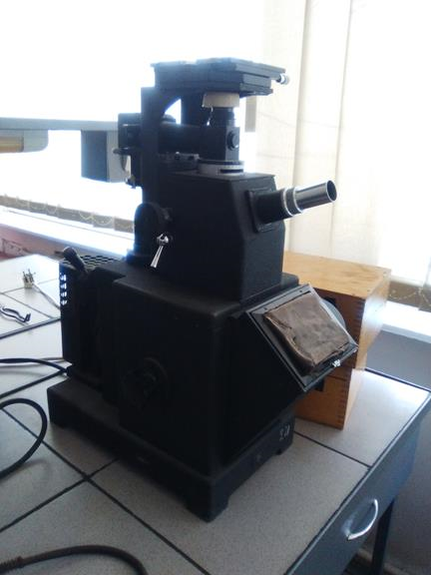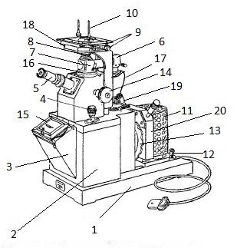 а б
Рисунок 3. Вертикальный микроскоп МИМ-7: а-фото микроскопа, б-устройство микроскопа
1 – основание; 2 – корпус; 3 – фотокамера; 4 – микрометрический винт; 5 – тубус с окуляром; 6 – призма полного внутреннего отражения; 7 – иллюминатор с плоскопараллельной пластинкой; 8 – объектив; 9 – рукоятки перемещения стола; 10 – клеммы; 11 – осветитель; 12 – стопорное устройство осветителя; 13 – рукоятка светофильтров; 14 – рукоятка грубой подачи стола (макро-винт); 15 – рамка с матовым стеклом; 16 - анализатор; 17 – корпус центральной части; 18 – предметный столик; 19 - апертурная диафрагма; 20 – конденсор.
В отражающем металлографическом микроскопе происходит значительная потеря света вследствие весьма сложного проходимого им пути. Поэтому в качестве источника света высокой интенсивности используют лампы с вольфрамовой нитью, работающие на низком напряжении при большой силе тока. Лампа осветителя включается в сеть с напряжением 220В через трансформатор, с помощью которого можно регулировать интенсивность освещения.
Свет от лампы 11 собирается в пучок конденсором 20 (собирательной линзой), проходит через светофильтр 13, отражается от зеркала 21, проходит через апертурную диафрагму 19, фотозатвор 22, полевую диафрагму 23 и, претерпев полное внутреннее отражение в поворотной призме 6, попадает на полупрозрачную плоскопараллельную пластинку 7 в иллюминаторе. Часть светового потока проходит через нее и рассеивается в микроскопе, а часть лучей отражается вверх от пластинки, проходит через объектив 18, отверстие в предметном столике 8 и попадает на шлиф 24.
Отраженные от шлифа лучи проходят через объектив 18, через полупрозрачную плоскопараллельную пластинку 7 и, отразившись от зеркала 25, через окуляр 5 попадают в глаз наблюдателя. Металлографический микроскоп может использоваться для фотографирования шлифов. В этом случае зеркало 25 удаляется и световой поток проходит через фото-окуляр 26 и, отражаясь от зеркала 27, попадает на матовое стекло или на светочувствительную пластику в фотокамере.
Для создания лучшего изображения в микроскопе имеются две специальные диафрагмы: апертурная и полевая. Апертурная диафрагма ограничивает пучок световых лучей, входящих в систему микроскопа. Полевая диафрагма определяет размер поля зрения микроскопа, позволяя выбрать участок структуры для исследования.

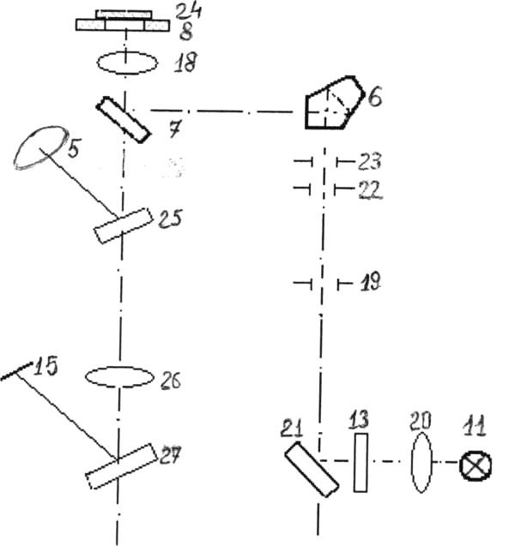

Рисунок 4. Оптическая схема металлографического микроскопа МИМ-7
11 – лампа осветителя; 13 – светофильтр; 20 – конденсор; 21 – зеркало; 19 – апертурная диафрагма; 22 –фотозатвор; 23 – полевая диафрагма; 6 – призма полного внутреннего отражения; 7 – плоскопараллельная пластинка; 8 – объектив; 18 – предметный стол; 24 – образец; 5 – окуляр; 25 – зеркало; 26 – фото-окуляр; 27 – зеркало; 15 – матовое стекло фотокамеры.
Успешное проведение микроструктурного анализа зависит не только от возможностей оборудования, оптимального подбора увеличений объектива и окуляра, но и от того, насколько тщательно подготовлен микрошлиф образца для исследования.

1.1. ТЕХНИКА МИКРОСТРУКТУРНОГО АНАЛИЗА

Чтобы четко понимать в чем заключается сам процесс микроструктурного анализа необходимо ввести понятия: макро- и микроструктура и ее элементы. При распиле, разломе, разрыве любого материала можно увидеть невооруженным глазом или с помощью лупы макроструктуру на месте повреждения и определить вид структуры повреждения, наличие трещин, пор, включений. В отличие от макроструктуры микроструктура исследуется только при большом увеличении (от 50 раз) световым и электронным микроскопами. Изучение микроструктуры подразумевает исследование взаимного расположения зерен разных фаз, их формы и размеров, распределения фаз в образце, общей пористости.
Для исследования микроструктуры из образцов тщательно готовят микрошлифы. Так как микрошлиф обычно имеет размеры порядка 1 см², то важно выбрать место на образце, откуда будет изготовлен микрошлиф. Микроскоп МИМ-7 работает с изображением, полученным в отраженном свете, следовательно, микрошлиф должен как можно больше отражать падающий на него свет. Приготовление микрошлифа для исследования под микроскопом состоит из шлифования, полирования и травления образца. Иногда для придания большей устойчивости микрошлиф заливают в воск или эпоксидную смолу. Рассматриваемая поверхность должна быть плоской, ровной и блестящей. Плоскую поверхность создают на наждачном круге. По краям микрошлифа должна быть снята фаска.
Шлифовку образца производят на наждачных бумагах с разной крупностью абразива. Шлифование выполняют вручную или на шлифовальном станке. В последнем случае шлифовальную бумагу прикрепляют к вращающемуся диску станка. Шлифование вручную производят следующим образом. Полоску из самой крупнозернистой бумаги помещают на толстое стекло. Шлиф водят по бумаге в одном направлении до исчезновения рисок от наждачного круга. Затем берут более мелкозернистую бумагу и водят по ней шлифом в направлении, перпендикулярном рискам от первой бумаги до тех пор, пока эти риски не исчезнут. Так постепенно доходят до самой мелкозернистой бумаги. После смены бумаги следует ваткой снимать со шлифа частички абразива от предыдущей бумаги, а по окончании шлифования шлиф тщательно промывают водой и протирают ватой под струей воды. Шлифование можно производить и специальными пастами, которые наносятся на плиту или вращающийся круг.
После шлифовки производят полировку. Шлиф слегка прижимают к вращающемуся кругу, на котором натянуто сукно, фетр или шелк. Полировальный круг все время смачивается водой с мельчайшим порошком абразива, например, оксида алюминия или оксида хрома. Для полирования твердых материалов применяют алмазную пасту. Полирование производят до получения зеркальной поверхности. После полирования шлиф промывают сначала водой, затем спиртом и сушат. Может быть использовано также электролитическое или химическое полирование.
Исследование полированных нетравленых микрошлифов позволяет выявить такие особенности, как пористость, трещины и неметаллические включения, но основные детали микроструктуры после полирования, как правило, не бывают видны. Для выявления микроструктуры шлиф подвергают химическому или электролитическому травлению – кратковременному действию растворов кислот, щелочей, солей. Травление производят погружением шлифа в ванночку с травителем или наносят травитель на полированную поверхность шлифа с помощью ватного тампона, намотанного на стеклянную палочку. Признаком травления обычно служит слабое потускнение зеркального шлифа. Сильное потемнение шлифа свидетельствует о перетравливании. Продолжительность травления и травитель подбирают опытным путем.
При электролитической полировке часто происходит одновременно с ней и травление. В образце с однофазной структурой границы между кристаллами растравливаются сильнее. По-разному травятся различные кристаллографические плоскости одной фазы, попавшие в сечение шлифа. В многофазном сплаве растворимость различных фаз и структурных составляющих при травлении не одинакова. Смесь фаз подвергается не только простому химическому действию реактивов, но и электрохимическому травлению, т. к. она представляет собой совокупность микрогальванических элементов. Сильнее растворяются частички, являющиеся микроанодами по отношению к другим частицам – микрокатодам.
После травления шлиф промывают водой или спиртом, сушат фильтровальной бумагой и ставят полированной поверхностью вниз на предметный столик микроскопа против отверстия, расположенного над объективом. Шлиф должен быть тщательно просушен, чтобы остатки травителя не попали на микроскоп. Образец на предметном столике устанавливают и закрепляют таким образом, чтобы плоскость шлифа должна быть перпендикулярна главной оптической оси микроскопа.
Но перед тем как взять микрошлиф необходимо включить микроскоп и настроить его, для это работают с апертурной и полевой диафрагмой. Настроить уровень светового потока от лампы и отцентрировать его, далее отцентрировать положение апертурной диафрагмы при снятом окуляре совмещая световое поле объектива с изображением почти закрытой апертурной диафрагмы. После центровки раскрыть диафрагму так, чтобы на освещенном поле ее контур был виден только по краю поля. Далее требуется вставить окуляр и отцентрировать полевую диафрагму, аналогично центрировке апертурной.
Начинать микроскопическое исследование рекомендуется с использования слабого объектива, чтобы вначале оценить общий характер структуры металла на большой площади и выбрать участки для более детального изучения при больших увеличениях Объектив устанавливают на опорный столик, расположенный под предметным. Если начинать микроанализ сразу с использования сильного объектива, то многие важные особенности структуры металла могут быть не замечены. После общего просмотра шлифа при малых увеличениях выбирают объектив с такой разрешающей способностью, чтобы увидеть все необходимые самые мелкие детали структуры. Окуляр выбирают так, чтобы четко были видны детали структуры, увеличенные объективом.
Собственное увеличение окуляра выгравировано на его оправе (например, 7^{х}). При выбранном объективе рекомендуется взять такой окуляр, чтобы увеличение микроскопа находилось в интервале 500 – 1000 А. Увеличение более 1000 А бесполезно: не выявляя новых деталей структуры, оно ухудшает резкость изображения. Следовательно, для лучших сухих объективов с А=0,94 верхний предел полезного увеличения примерно 1000 А, а у лучших иммерсионных объективов с А=1,51*0,94=1,42 этот предел – около1500 А.
В микроскопе МИМ-7 наводку на резкость (фокусировку) осуществляют сначала грубо, вращением макро-винта 14, который с помощью двух, расположенных с двух сторон от предметного столика рукоятей перемещает предметный столик со шлифом относительно неподвижного объектива. Перед вращением макро-винта следует отпустить его стопор. Вращение винта производят до того момента, когда две указательные точки (на корпусе микроскопа и на кронштейне предметного столика) окажутся на одном уровне и в окуляре появится изображение структуры образца. После этого макро-винт зажимают стопором. Тонкую наводку на резкость осуществляют вращением микро-винта 4, который перемещает объектив по отношению к неподвижному предметному столику.
Для рассмотрения разных участков шлифа предметный столик вместе со шлифом перемещают винтами 9 относительно неподвижного объектива в двух взаимно перпендикулярных направлениях.
Цветные светофильтры 13 служат для изменения контрастности изображения объекта благодаря избирательному поглощению света с определенными длинами волн. Светофильтры используют также для уменьшения яркости освещения.
При уменьшении отверстия апертурной диафрагмы 19 повышается контраст изображения и увеличивается глубина резкости. Следует помнить, что при этом снижается разрешающая способность и уменьшается яркость изображения. Глубина резкости характеризует величину вертикального смещения деталей структуры, которое может быть произведено без потери фокусировки. С помощью полевой диафрагмы 23 регулируют площадь освещенного поля шлифа и до некоторой степени устраняют рассеянный свет. Закрывая полевую диафрагму, уменьшая поле зрения, увеличивают контрастность изображения за счет отсечения рассеянных световых лучей.
Большинство металлографических исследований проводится с применением светлопольного освещения. При этом шлиф освещается вертикальным пучком света, проходящим через линзу объектива почти параллельно оптической оси микроскопа. Отраженные от поверхности образца лучи света, также практически параллельные оптической оси, снова попадают в объектив. Элементы образца, отразившие свет, примерно перпендикулярны оптической оси микроскопа, а элементы, расположенные не под прямым углом к оптической оси, посылают световые лучи вне объектива. Поэтому на конечном изображении образца, создаваемом окуляром, все отражающие свет элементы, располагающиеся нормально к оптической оси микроскопа, будут светлыми, а все наклоненные – темными.
Механизм выявления структуры металла довольно сложен. Сильно растравленные участки шлифа кажутся под микроскопом более темными, так как, чем сильнее растравлена поверхность, тем больше она рассеивает свет и меньше света отражает в объектив. В образцах с однофазной структурой границы зерен растравливаются сильнее, чем тело кристаллов. Благодаря этому на границах вытравливаются канавки с наклоненными к поверхности шлифа боковыми сторонами, отражаясь от которых, световые лучи не попадают в объектив (рис. 5а), поэтому границы зерен выявляются под микроскопом в виде темной сетки (рис. 5б). В многофазных образцах структурные составляющие, протравившиеся слабо, отражают в поле зрения микроскопа больше лучей света и кажутся светлыми; структурные составляющие, протравившиеся сильно и отражающие меньше света из-за его рассеяния, кажутся темными. Таким образом, выявление структуры металлов основано на разнице в состоянии поверхности и количестве отраженных лучей.

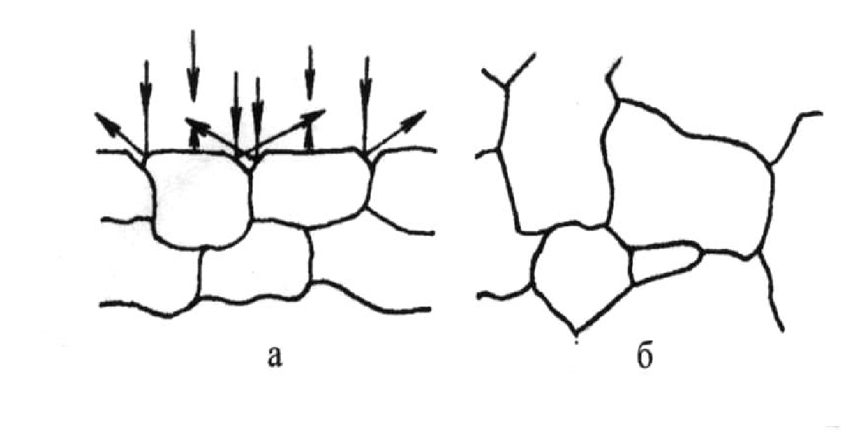

Рисунок 5 Схема, поясняющая выявление границ зерен под микроскопом:
а – канавки травления; б – границы кристаллов на шлифе

Для усиления контрастности деталей шлифа применяют темнопольное освещение. Этот метод дает контраст, обратный контрасту, получающемуся при исследовании в светлом поле, а именно: детали структуры, кажущиеся светлыми в светлом поле, становятся темными в темном поле и, наоборот, детали структуры, которые выглядят темными в светлом поле, будут светлыми в темном поле. При темнопольном освещении поток света направляется не в объектив, а на параболическое зеркало – вогнутый отражатель или на кольцевую непрозрачную диафрагму. Далее лучи света под небольшими углами падают на плоскость шлифа, отражаясь от которой, они не попадают в объектив и поле получается темным. При светлопольном освещении (рис.6а) мелкие рельефные частицы можно не увидеть из-за большого количества прямого света, отраженного плоским полем шлифа. При темнопольном освещении (рис.6б) плоская зеркальная поверхность шлифа выглядит темной, а рельефные участки на ней хорошо выделяются в виде ярких точек на темном поле, так как детали структуры, не перпендикулярные оптической оси микроскопа, (царапины, поры, микровключения) рассеивают свет в объектив и кажутся светлыми и проявляются значительно ярче, выявляя дефектность структуры.
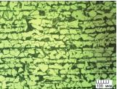 а б

Рисунок 6 Микроструктура основного металла труб при увеличении х400 а) светлопольное освещение, б) темнопольное освещение ("Литье и металлургия". 2012. - №1(64) – с.99-103.)
Поверхностный рельеф металлографического шлифа может быть усилен применением косого освещения. Эффект косого освещения достигается некоторым смещением апертурной диафрагмы относительно оптической оси, в результате чего образуются тени на поверхности шлифа.
Большинство металлов, а также металлических и неметаллических фаз являются оптически анизотропными веществами, поэтому при исследовании их структуры может быть полезным применение поляризованного света. Микроскоп МИМ-7 снабжен специальными пластинами - вставными поляроидами: поляризатором и анализатором. При применении поляризованного освещения свет падает на образец, проходя через поляризатор и, отражаясь от него, поступает в окуляр через анализатор, который вращают во время исследования. Проходя через поляроид, свет становится плоскополяризованным: произвольно направленные электромагнитные колебания приобретают определенную ориентацию в плоскости поляризации. Таким образом, образец освещается плоскополяризованным светом. Если на пути такого света находится другой поляроид, то при определенном взаимном положении поляроидов свет не пропускается вторым поляроидом – анализатором. Если шлиф оптически изотропен, то отраженный от него свет остается таким же плоскополяризованным, и при вращении анализатора достигается его полное гашение и в окуляре наблюдается темное поле. Если же шлиф оптически анизотропен, то в отраженном пучке появляется компонента, перпендикулярная плоскости поляризации падающего на шлиф пучка. В результате при вращении анализатора изображение полностью не гасится, а происходит чередование изменения интенсивности пропущенного анализатором светового потока и соответствующее изменение интенсивности изображения объекта от темного к яркому. Интенсивность и окраска света, отраженного от оптически анизотропного металла и пропущенного анализатором, зависит от кристаллографической ориентировки элементов структуры. Вращая анализатор, можно получать контрастное изображение отдельных зерен, изменять яркость и окраску элементов структуры. Например, в поляризованном свете частицы закиси меди из голубых становятся рубиновыми.

1.2. КОЛИЧЕСТВЕННАЯ МЕТАЛЛОГРАФИЯ

Методами количественного металлографического анализа определяют характеристики структуры: размер зерен в однофазных материалах, а в многофазных сплавах - относительное содержание различных структурных составляющих (соотношение фаз), их распределение и линейные размеры, а также величину межзеренной и межфазной поверхности.
Для количественных определений параметров структуры используют объект-микрометр и окуляр-микрометр, имеющиеся в комплекте каждого микроскопа. Объект-микрометр – это стеклянная или металлическая пластинка, на которую нанесена шкала длиной 1 мм, разделенная на 100 равных частей.
Следовательно, цена самого малого деления шкалы объект-микрометра – 0,01 мм (10 мкм). Окуляр-микрометр представляет собой окуляр, в который вставлен стеклянный круг со шкалой в виде линейки или сетки, обычно он имеет увеличение х7.

ОПРЕДЕЛЕНИЕ ЦЕНЫ ДЕЛЕНИЯ ОКУЛЯР-МИКРОМЕТРА

Окуляр-микрометр используют для измерения линейных размеров разнообразных микроскопических объектов. Прежде чем производить измерение микрообъектов, необходимо определить цену деления окулярмикрометра, она зависит от увеличения объектива: цена деления тем меньше, чем больше увеличение объектива. Цену деления окуляр-микрометра определяют для каждого сочетания объектива и окуляра при помощи объектмикрометра.
Объект-микрометр помещают на предметном столике микроскопа. Наводку на резкость шкалы объект-микрометра осуществляют с помощью макро- и микровинтов. Резкость изображения шкалы окуляр-микрометра достигается вращением оправки глазной линзы окуляра. После наводки на резкость изображение шкалы объект-микрометра совмещают с изображением шкалы окуляр-микрометра (рис. 7). Это достигается перемещением предметного столика и поворотом окуляр-микрометра в окулярном тубусе. При совмещении шкал подсчитывают число делений объект-микрометра, укладывающихся в некоторое число делений окуляр-микрометра. Цена деления окулярной шкалы – Х определяется следующим соотношением:
N^{ОБ}*10
X = [мкм]
NОК ,
где Nоб и Nок – число совмещенных делений объект- и окулярмикрометров, а 10 – цена деления объект-микрометра в мкм.

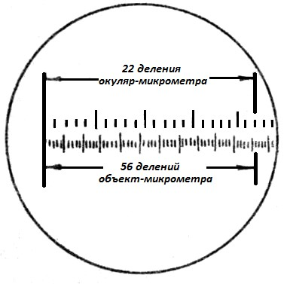

Рисунок 7. Совмещенные шкалы объект-микрометра и окуляр-микрометра

ОПРЕДЕЛЕНИЕ УВЕЛИЧЕНИЯ МИКРОСКОПА НА МАТОВОМ СТЕКЛЕ С
ПОМОЩЬЮ ОБЪЕКТ-МИКРОМЕТРА

Количественный металлографический анализ часто проводят, проектируя изображение структуры на матовое стекло микроскопа, или прямо на фотографии. Увеличение микроскопа на матовом стекле нельзя получить простым перемножением увеличений объектива и окуляра, так как размеры изображения на матовом стекле определяются расстоянием последнего от фото-окуляра.
Для определения увеличения микроскопа на матовом стекле объектмикрометр помещают на предметном столике 8 (рис. 3, 4) и изображение его шкалы проектируют на матовое стекло фотокамеры 15. Для этого в микроскопе МИМ-7 окулярный тубус 5 выдвигают из корпуса микроскопа до отказа. При этом зеркало 25 выводится из хода лучей. Лучи света, отразившись от шлифа 24 и пройдя через объектив 8, теперь могут проходить через фотоокуляр 26 и направляться на матовое стекло фотокамеры 15. Три фотоокуляра вмонтированы в один вращающийся диск, находящийся внутри корпуса микроскопа. Слева на корпусе имеется рукоятка для переключения фотоокуляров. Совмещая цифру на шкале рукоятки, указывающую увеличение фотоокуляра (х7, х10, х15), с точкой на неподвижной втулке, вводят требуемый окуляр в ход лучей микроскопа.
Наводку на резкость изображения объект-микрометра на матовом стекле производят с помощью макро- и микровинтов. Контроль резкости изображения можно проводить с помощью специальной лупы, устанавливаемой на матовое стекло. Перемещая объект-микрометр с помощью рукояток 9, добиваются совмещения части шкалы объект-микрометра с миллиметровой масштабной линейкой на матовом стекле. Фотографическое увеличение микроскопа на матовом стекле определяют делением длины увеличенного изображения шкалы объект-микрометра на истинную длину.

ОПРЕДЕЛЕНИЕ РАЗМЕРОВ ЗЕРЕН В ОДНОФАЗНЫХ ОБРАЗЦАХ

Одна из трудностей количественной металлографии состоит в том, что параметры трехмерного образца приходится определять на плоских - двумерных сечениях. Трехмерная структура металлов состоит из неодинаковых зерен, различающихся своей формой и размерами, но обычно они представляют собой многогранники и характеризуются плотной упаковкой. Зерна попадают в плоскость шлифа произвольными сечениями. Поэтому даже если они имели бы в пространстве идеально одинаковую форму и размеры, их сечения плоскостью шлифа все равно были бы неодинаковыми.
Основными параметрами зернистости металлов и сплавов являются:

- среднее число зерен в единице площади шлифа - n ,

- средняя площадь сечения зерен в плоскости шлифа - F ,
- средняя хорда, определяемая по отрезкам произвольных секущих,

отсекаемых границами зерен - d ,

- распределение зерен по размерам - ki = f ⁽d i), F i = f (d i).
Для оценки размера зерен в металлах обычно используют два основных метода. Первый метод основывается на анализе площадей зерен в плоском сечении, второй – на измерении средней длины отрезка, полученного при пересечении случайной прямой линии с границами зерен.
Для быстрой приближенной оценки размера зерен, по форме близких к равноосной, применяют метод сравнения исследуемой структуры с эталонными структурами (рис. 8) при одинаковом увеличении (чаще всего используют увеличение х100, если используется другое увеличение, необходимо воспользоваться таблицей перевода). Эталонами зернистости служат микрофотографии образцов, отличающихся друг от друга числом зерен

на единицу площади - n.
.Размер зерна характеризуют условным порядковым номером (баллом) G эталонной структуры, соответствующей числу зерен на 1 мм² площади шлифа -

n (или определенной величине средней площади зерна -F ).

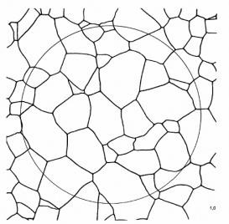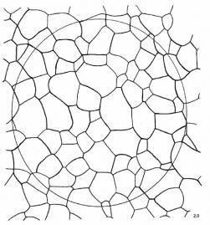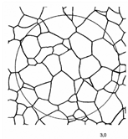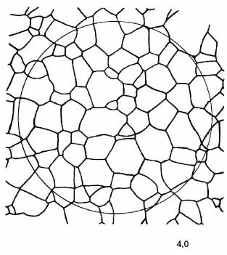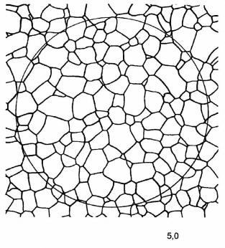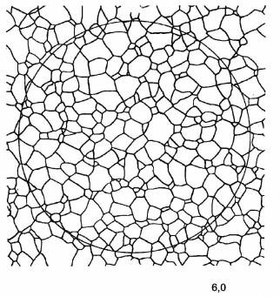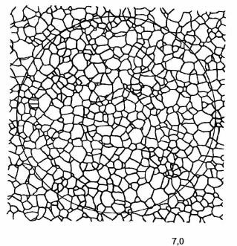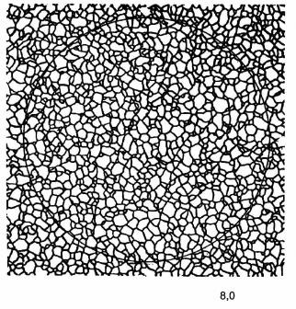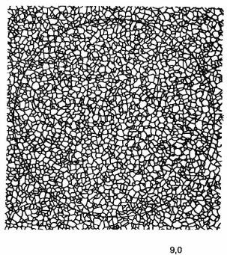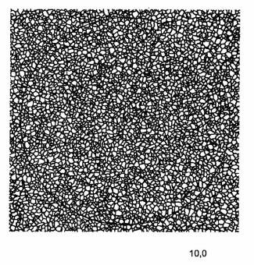
Рисунок 8 Эталонная шкала для определения размера зерна сплава или стали по ГОСТ
Р ИСО 643-2015
Если G=1, то n = 16, остальные номера зерен определяют по формуле n = 8 x 2^{G}, нумерация начинается с номера 00, и через 0,5 баллов достигает 10. Увеличение номера зерна на один номер по шкале соответствует уменьшению вдвое площади сечения зерна или количества зерен на 1 мм². Есть и некоторые дополнительные шкалы для особо крупных и крайне мелких зерен.
Для более точной оценки среднего размера зерен можно использовать метод Джеффриса: на матовом стекле или на микрофотографии подсчитывают число зерен внутри прямоугольника с известной площадью (рис.9). Для этого удобно применять картонный шаблон с прямоугольным отверстием.
Приведенное число зерен внутри прямоугольника n вычисляют по формуле: n=n₁+ 0,5 *n₂ +1
где n1 - число зерен, целиком попавших внутрь прямоугольника, n2 ₋ число зерен, пересеченных сторонами прямоугольника. Коэффициент 0,5 учитывает то, что каждое пересеченное зерно принадлежит прямоугольнику половиной своей площади. Зерно, попавшее в вершину прямоугольника, принадлежит ему своей ¼ частью, а так как вершин 4, то вклад таких зерен в величину n равен 1.
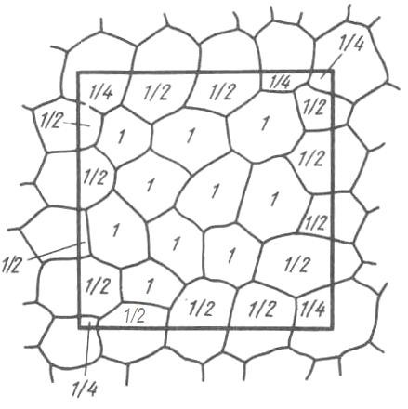
Рисунок 9 Подсчет зерен методом Джеффриса.
Увеличение микроскопа выбирают так, чтобы n = 10 – 20. Общее число зерен, подсчитанных в разных участках шлифа (в равных полях зрения), должно быть не менее 150-200. При подсчете следует учитывать все зерна, в том числе самые малые, так как в действительности они могут являться случайными сечениями крупных зерен. Зная площадь прямоугольника на матовом стекле – Q, мм², легко подсчитать действительную площадь на шлифе – Q/М², где М – линейное увеличение микроскопа на матовом стекле. Среднее число зерен в единице площади шлифа 1 мм² получаем делением приведенного числа зерен в прямоугольнике (n) на его действительную площадь (Q/М²):

n = n*М²/Q [ММ ⁻²].
Обратная величина - средняя площадь зерна -
F =1/n = Q*10⁶/n*М² [МКМ ²].

Величину среднего размера зерна - D приближенно рассчитывают, исходя из измеренного по способу Джеффриса числа зерен в единице площади шлифа

n . Можно допустить, что действительная площадь на шлифе состоит из плоских сечений сферических зерен – окружностей, средний диаметр которых - Dпл рассчитывают по формуле : Dпл  ^{4*}10_{n} ⁶  ²*10_{* n}³  ^{1,13*}_{n}10³ [мкм]. Если учесть, что диаметр зерна в объеме образца больше диаметра его сечения случайной плоскостью получим:
1,5*103
D
n
Мерой величины зерна, как в однофазных, так и в многофазных сплавах,

может быть средняя хорда - d , (средняя длина пересекающего плоское зерно отрезка прямой). Среднюю хорду зерен, пересеченных плоскостью шлифа, определяют методом произвольных секущих. Произвольные секущие – это равномерно распределенные по площади шлифа прямые отрезки. Для

определения d используют окуляр-микрометр. Выбирают отрезок шкалы окуляр-микрометра, содержащий определенное число делений - T_{ок}, и подсчитывают число зерен -n, приходящихся на этот отрезок при различных положениях его на площади шлифа (рис.10). Два зерна, приходящиеся на концевые точки этого отрезка, засчитываются за одно зерно.

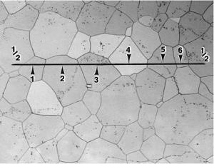
Рисунок 10 Подсчет числа зерен, приходящихся на одну секущую в однофазном образце: стрелками показаны 6 зерен, которые полностью пересек отрезок, и цифрами ½ указаны зерна которые частично пересены, в результате n=6 + 2*1/2=7
Перемещая предметный столик микроскопа, производят такой подсчет в разных участках шлифа на нескольких секущих. Общее число подсчитанных зерен должно быть не менее 100 (Σn≥100).
Зная цену деления окуляр-микрометра – Х, определяют среднюю хорду зерен:

d = Σ(X*T_{ОК})/ΣN [МКМ],
где T_{ок} – число делений окуляр-микрометра на произвольной секущей, n – число зерен, приходящихся на каждую произвольную секущую, N-число секущих.
Важно различать среднюю длину пересекающего зерно отрезка, диаметр зерна в плоскости шлифа и диаметр зерна в трехмерном образце. Совершенно

ясно, что средняя хорда d меньше среднего «диаметра» зерна в плоскости сечения, а средний «диаметр» в плоском сечении меньше истинного диаметра в трехмерном образце. Зачастую по средним значениям этих величин трудно судить об истинной зернистости исследуемого материала, так как он содержит зерна разного размера.

РАСПРЕДЕЛЕНИЕ ЗЕРЕН ПО РАЗМЕРАМ

Более детальной характеристикой является распределение зерен по размерам, иначе говоря, по классам крупности или фракциям. Для определения этой характеристики также используется окуляр-микрометр. Предварительно просматривают все поле шлифа и определяют диапазон изменения размеров зерен по шкале окуляр-микрометра (находят самое маленькое и самое крупное зерно). Этот диапазон, включающий все видимые зерна, разбивают на 5-6 фракций-групп зерен с определенными границами размеров, т.е. если все зерна в образце имеют размеры в пределах 0-50 делений, то можно выделить фракции с размером зерна 0-10дел., 11-20 дел., 21-30дел., 31-40 дел., 41-50дел. Измерения производят методом произвольных секущих, определяя размер каждой хорды и записывая ее в ту или иную фракцию с подходящим размером (рис.11), при этом подсчитывают количество зерен каждой фракции, приходящихся на выбранный участок шкалы окуляр-микрометра. Подсчет зерен производят по выборке не менее ~200-300 зерен.
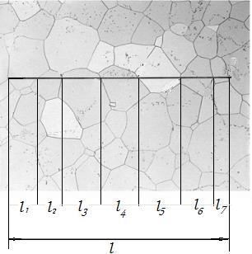
Рисунок 11 Распределение зерен по размерам методом наложения случайных секущих.
li - длины хорд, отнесенные к разным фракциям, l - общая длина секущей
Распределение зерен по размерам обычно представляют в виде таблицы и в графической форме показывая зависимость содержания фракции от размера

зерен d , далее по этим данным можно найти средний размер зерна для всего образца и показать отклонение размера зерен от среднего для всего образца σ_{D}:
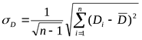,
где n-общее число измеренных зерен в образце

Частные кривые распределения зерен по размерам строят по точкам,
абсциссы которых равны средней хорде частиц фракции d i , а ординаты – выраженному в процентах количеству зерен данной фракции - ki или ее объемному содержанию - F i .

ОПРЕДЕЛЕНИЕ ОТНОСИТЕЛЬНОГО СОДЕРЖАНИЯ ФАЗ В
МНОГОФАЗНОМ ОБРАЗЦЕ

Объемную долю одной из структурных составляющих многофазного сплава обычно определяют линейным или точечным методом. Основной принцип, на котором базируется линейный метод, заключается в том, что объемная доля данной фазы равна относительной площади, занимаемой этой фазой в произвольном плоском сечении образца, а также доле ее на произвольной линии, проходящей через образец. Точечный метод основан на том, что объемная доля фазы равна доле беспорядочно распределенных точек, попадающих на плоском шлифе в пределы данной фазы.
При использовании линейного метода Розиваля рассматривают структуру через окуляр-микрометр и подсчитывают число целых делений его шкалы на произвольной секущей, приходящихся на определяемую фазу(рис.12).
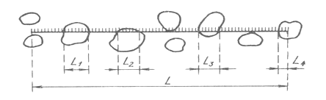
Рисунок 12. Определение объемной доли фазы в многофазном образце по методу Розиваля, L-общая длина секущей, Li – длины хорд, приходящиеся на данную фазу.
Затем находят суммарную длину отрезков, попавших на участки данной фазы. Отношение этой суммарной длины отрезков к общей длине секущих линий, пересекающих исследуемую область микроструктуры, равно объемной доле структурной составляющей: V⁼ l , где V - содержание фазы α,
 L
об.%; l - суммарная длина отрезков, пересекающих фазу α на всех произвольных секущих, в делениях шкалы окуляр-микрометра; L – полная длина всех секущих линий в делениях шкалы окуляр-микрометра.
Секущие должны быть равномерно распределены по площади шлифа. Они могут быть произвольно ориентированы или параллельны друг другу. Секущие можно прочертить на микрофотографии или «нанести» на матовое стекло микроскопа, прикладывая к нему масштабную линейку, но чаще пользуются окуляр-микрометром. Так как объемную долю определяемой фазы характеризует отношение l, то масштаб измерения и увеличение L
микроскопа в расчете не учитываются.
Точность методов количественной металлографии тем больше, чем больше число измеренных отрезков, приходящихся на изучаемую структурную составляющую.
Подробнее о других методах количественной металлографии можно прочитать в дополнительной литературе, так как проблема объективного определения размеров зерен, объемного содержания фаз, распределения зерен по размерам решается различными способами, в данном пособии приведены только те, которые потребуются на практических занятиях.

1.4. СОВРЕМЕННЫЕ ПРИБОРЫ ДЛЯ МИКРОСКОПИЧЕСКОГО ИССЛЕДОВАНИЯ СТРУКТУРЫ МЕТАЛЛОВ

В современных исследованиях используются оптические микроскопы различной конструкции, предназначенные для специальных целей: фазовоконтрастные (основанные на интерференции света), поляризационные (для наблюдений в поляризованном свете), люминесцентные (для люминесцирующих объектов), инструментальные, стереоскопические, проекционные, телевизионные, рентгеновские, высокотемпературные и др.
Многие современные оптические системы компьютеризированы:
микроскоп снабжен компьютером, на дисплее которого получают изображение наблюдаемой структуры в различном масштабе. Программное обеспечение компьютера включает анализатор изображения, позволяющий автоматически производить необходимый количественный анализ структуры с построением соответствующих гистограмм, например, дифференциальных и интегральных кривых распределения зерен по размерам. Цифровая фотокамера, входящая в комплект такого прибора, дает возможность производить съемку изображений, полученных в микроскопе, нумерацию изображений, сохранение их в компьютере с возможностью последующей визуализации и передачи на принтер.
Для изучения мельчайших деталей структуры твердого тела, требующих разрешающей способности, большей, чем у оптического микроскопа, используются электронные микроскопы. Электронная микроскопия – это единственный прямой метод, позволяющий определять размер, форму и строение наночастиц. Первые электронные микроскопы появились в начале 40х годов ХХ века, а с 50-х годов началось широкое применение и развитие этого метода исследования. Современные электронные микроскопы высокого разрешения позволяют получать увеличение до 1500000 раз и наблюдать изображение отдельных атомных плоскостей, дислокационную структуру и даже распределение атомов в кристаллических решетках.
Электронные микроскопы – высоковакуумные и высоковольтные устройства. Изображение в них получается с помощью пучков быстро летящих электронов, для получения которых в современных моделях применяют ускоряющее напряжение порядка 100-200 кВ. Для преломления и фокусировки пучка электронов используются магнитные (электромагнитные) или электростатические линзы. Исследуемый объект рассеивает, отражает и поглощает электроны. Самой высокой разрешающей способностью обладают электронные микроскопы просвечивающего типа, в которых изображение формируется в результате прохождения электронного пучка через прозрачный для электронов образец. Соответствующий метод микроскопического исследования получил название просвечивающая микроскопия – ПЭМ (Transmission Electron Microscopy – TEM). Условия для просвечивания электронами тем лучше, чем легче атомы, тоньше образец и больше потенциал пучка. Металлические образцы становятся прозрачными для электронов при толщине порядка нескольких тысяч ангстрем.
На ранних стадиях развития электронной микроскопии в качестве объектов исследования использовали в основном реплики – тонкие пленки, копирующие рельеф исследуемой поверхности. Для получения реплики образец после тщательной полировки подвергают травлению и на образовавшийся микрорельеф наносят слой покрытия. Пленку покрытия, представляющую собой оттиск поверхности образца, отделяют и исследуют на просвет в микроскопе. Наиболее распространены углеродные реплики, полученные напылением углеродного слоя на поверхность образца в вакууме. В качестве материала реплик может использоваться также пластик (например, коллодий) или оксид исследуемого металла.
Лучшие реплики позволяют получить разрешение не более 20 A^{о} и передают лишь строение рельефа поверхности. Более совершенной методикой является использование в качестве объекта исследования тонкой фольги, полученной утоньшением массивного образца. Утоньшение образцов производят чаще всего электрополировкой. П Минимальное разрешаемое расстояние современных просвечивающих электронных микроскопов <1 нм<1 мкм. Тонкие фольги обладают также тем преимуществом, что они позволяют наблюдать истинную структуру образца, выявлять природу и распределение дефектов и использовать возможности дифракции электронов.
В результате взаимодействия электронов с поверхностью образца возникает вторичная электронная или электромагнитная эмиссия. В эмиссионных микроскопах изображение объектов получают в результате регистрации вторичных электронов, испускаемых образцом. В этом случае используется сканирующая (растровая) электронная микроскопия – СЭМ или РЭМ (Scanning Electron Microscopy – SEM). Растровые или сканирующие электронные микроскопы позволяют исследовать как не прозрачные, так и прозрачные для электронов объекты, на которые направляется тонкий пучок электронов, непрерывно обегающий (сканирующий) участок исследуемой поверхности.

1.5. ЦЕЛЬ И ПОРЯДОК ПРОВЕДЕНИЯ ЛАБОРАТОРНОЙ РАБОТЫ

Целью работы является изучение студентами принципа действия и устройства оптического микроскопа для исследования металлических образцов и получение практических навыков количественного металлографического анализа.
Перед началом работы студенты должны разобраться в устройстве микроскопа МИМ-7, при этом нужно помнить, что он является точным и ценным прибором. Следует ознакомиться с расположением и назначением всех основных частей прибора, с набором оптики и приспособлениями для количественного металлографического анализа: объект-микрометром и окулярмикрометром. Прежде чем начать выполнять задание, студент обязан ознакомится с техником безопасности при работе со световым микроскопом.
Для выполнения работы студент получает готовые к исследованию (отполированные или отполированные и протравленные) образцы спеченных материалов: карбидов или твердых сплавов по усмотрению преподавателя, а также необходимые для работы материалы: фильтровальную бумагу, вату, спирт для промывки образцов, иммерсионное масло.
Работа состоит из двух частей. В первой части проводится металлографическое исследование образцов при небольшом увеличении (объектив: F=13,9; окуляр: 15х или К20х). При таком сочетании оптики студент должен выполнить следующие операции:
Установить в микроскоп выбранную оптику. При этом следует соблюдать особую аккуратность: запрещается развинчивать оптику и прикасаться к поверхности линз, брать объективы и окуляры можно только за оправку. Для удаления загрязнений с поверхности линз служит специальная кисточка, входящая в комплект микроскопа. Применение с этой целью спирта или другой жидкости недопустимо.
Включить микроскоп в электросеть. Первое включение производить в присутствии преподавателя.
Перемещая предметный столик винтами 9 (рис. 3), отцентрировать его так, чтобы фронтальная линза объектива располагалась против отверстия в столике.
Поместить исследуемый образец на предметный столик так, чтобы луч света через отверстие в столике попадал на плоскость шлифа, которая в виде яркого пятна должна быть видна в окуляре. С помощью трансформатора отрегулировать интенсивность света. Свет не должен быть слишком ярким, чтобы не утомлять зрение.
Наблюдая в окуляр, произвести наводку на резкость (фокусировку) шлифа. Сначала грубо, вращением макро-винта 14 (рис. 3). Перед вращением макровинта следует отпустить его стопор. Вращение винта производить до того момента, когда две указательные точки (на корпусе микроскопа и на кронштейне предметного столика) окажутся на одном уровне и в окуляре появится изображение структуры образца. После этого макро-винт зажать стопором и произвести тонкую наводку на резкость вращением микро-винта 4. Необходимо помнить, что при вращении макро- и особенно микро-винта не допустимы рывки и большие усилия.
Используя светофильтры (13), апертурную (19) и полевую (23) диафрагмы, добиться наилучшей глубины резкости и четкости изображения и зарисовать структуру исследуемого образца.
Поместить на предметный столик микроскопа объект-микрометр и с его помощью определить цену деления окуляр-микрометра, как указано в разделе выше.
Далее определить увеличение микроскопа на матовом стекле
По указанию преподавателя определить среднюю хорду зерен методом секущих или процентное содержание пор в спеченном образце по методу Розиваля как описано ранее.
Во второй части работы проводится металлографическое исследование образцов при большом увеличении, что обеспечивается использованием иммерсионного объектива: F= 2,77, A= 1,25 в сочетании с окуляром 15х или К20х.
После установки в микроскоп выбранной оптики, включения осветителя и центровки предметного столика следует аккуратно нанести на фронтальную линзу объектива каплю иммерсионного масла, а затем поместить на столик образец и, отпустив стопор макро-винта, повернуть его так, чтобы столик опустился до соприкосновения с иммерсией. Все пространство между поверхностью шлифа и фронтальной линзой объектива должно быть полностью заполнено иммерсионной жидкостью, но ее излишки не должны стекать по оправке объектива и другим деталям микроскопа.
Регулировку интенсивности света и фокусировку образца производить в соответствии с параграфом 1.1. данного пособия.
Затем произвести микроскопический анализ зернистости твердого сплава – определить распределение зерен карбида по размерам с помощью окулярмикрометра.
Предварительно следует просмотреть все поле шлифа и определить диапазон изменения размеров зерен (найти самое маленькое и самое крупное зерно), этот диапазон, включающий все видимые зерна, разбить на 5-6 фракций.
Вращая оправку глазной линзы окуляр-микрометра, получить резкое изображение его шкалы на фоне микроструктуры. Выбрать участок шкалы, на котором будет производиться подсчет зерен. Деления шкалы должны быть видны четко без напряжения зрения. Границы зерен должны быть видны без «ореолов», мешающих измерению.
Измерения производить методом произвольных секущих при различном положении выбранного отрезка шкалы в нескольких полях зрения. При этом подсчитывать количество зерен каждой фракции, приходящихся на выбранный участок. Измеряются и подсчитываются только те зерна, которые пересекаются средней линией окуляр-микрометра. Результаты подсчета свести в таблицу (см. приведенный образец). Общее число подсчитанных зерен должно быть не менее 300. При обработке результатов анализа выполнить и внести в таблицу (в качестве примера приведена таблица 2) следующие расчеты:
Сосчитать количество зерен каждой фракции, приходящихся на выбранный участок шкалы окуляр-микрометра - ni .
Зная общее число измеренных зерен всех размеров и число зерен каждой фракции, найти процентное содержание данной фракции - ki .=n_{i*}100/Σn_{i} (%)
Определить средний размер зерен каждой фракции: d i =(d min +d max)/2.
Определить величину, пропорциональную среднему объему одного зерна,
3
исходя из предположения о сферической форме зерен - (d_{i}) .
Определить величину, пропорциональную объему всех зерен фракции -
k_{i} (di)³.
Рассчитать объемное содержание каждой фракции в %-х:
Fi ⁼ki (d_{i})³*100/⬆⬇ki (d_{i})^{3}✗.
7. По полученным данным построить графики, характеризующие распределение по размерам количества зерен - ki = ^{f} (^{d}) и объемов, занимаемых каждой фракцией - Fi = ^{f} (^{d}).
По окончании работы выключить электропитание прибора, убрать образцы и оптику. Следует тщательно удалить остатки иммерсионной жидкости с объектива микроскопа, предметного столика и исследовавшихся образцов, используя для этого вату, смоченную спиртом.
В отчете по работе должны быть представлены:
Конспект теоретического блока, где есть схема получения изображения образца в микроскопе, общий вид микроскопа, где показаны основные детали схема светлопольного освещения шлифа в металлографическом
микроскопе; схематическая зарисовка структуры исследованных сплавов с указанием
увеличения микроскопа; расчет цены деления окуляр - микрометра при двух увеличениях; расчет увеличения микроскопа на матовом стекле при использовании двух
объективов;
определение методом случайных секущих средней хорды зерен или
процентного содержания включений в исследованном образце; результаты анализа зернистости исследованного сплава в виде таблицы и
графиков распределения зерен по размерам.

Таблица 2. Пример микроскопического анализа зернистости твердого сплава (цена деления окуляр-микрометра – 5,1 мкм)
№  поля зрения | Положение шкалы окуляр-  микрометра | Количество зерен фракции, приходящихся на выбранный участок шкалы окуляр-микрометра |  |  |  |  | Всего
 |  | 0-0,5 дел. | 0,5-1,0 дел. | 1-2 дел. | 2-3 дел. | 3-4 дел.
 |  | 0-2,55 мкм | 2,55-5,1 мкм | 5,1-10,2 мкм | 10,2-15,3 мкм | 15,3-20,4 мкм
1 | 1 | 40 | 25 | 10 | 3 | 2
 | 2 | 50 | 30 | 5 | 2 | -
 | 3 | 48 | 32 | 3 | 5 | -
 | 4 | 80 | 20 | - | -1 | 2
 | 5 | 30 | 15 | 5 | 3 | 2
2 | 1 | 35 | 20 | 5 | 2 | -
 | 2 | 48 | 28 | 10 | - | -
 | 3 | 70 | 40 | 15 | - | 1
 | 4 | 65 | 35 | 7 | - | -
Общее число зерен  фракции (ni) |  | 466 | 245 | 60 | 16 | 5 | 792
Процентное содержание  фракции (ki ) |  | 58,7 | 30,9 | 7,5 | 2,4 | 0,5 | 100
Средний размер зерен ф^{ракции} d i . |  | 1,27 | 3,84 | 7,65 | 12,7 | 17,8
Величина, пропорциональная среднему объему одного зерна - ( )³.  d_{i} |  | 2,05 | 57 | 450 | 2050 | 5700
Величина, пропорциональная объему всех зерен фракции - k_{i} (d i)³. |  | 1,17 | 17,6 | 33,8 | 49,2 | 28,5 | 130
Объемное содержание  каждой фракции в %-х - F i |  | 0,9 | 13,5 | 25,1 | 37,7 | 21,9 | 100

1.6. КОНТРОЛЬНЫЕ ВОПРОСЫ ДЛЯ ДОПУСКА К ВЫПОЛНЕНИЮ ЛАБОРАТОРНОЙ РАБОТЫ

Назовите две основные оптические детали микроскопа, какая из них обеспечивает разрешающую способность этого прибора?
От чего зависит предел разрешения металлографического микроскопа? Напишите формулу.
Как формируется изображение объекта в микроскопе, какое изображение видит человеческий глаз?
Чему равно увеличение микроскопа и что такое полезное увеличение?
С какой целью используют иммерсионные объективы?
Перечислите и покажите на рисунке основные конструкционные детали микроскопа МИМ-7.
Как производится подготовка образцов к металлографическому исследованию? Каков порядок просмотра его микроструктуры?
С какой целью используются и что представляют собой объект-микрометр и окуляр-микрометр? Как определить цену деления окуляр-микрометра?
Назовите основные параметры зернистости металлов и сплавов.
Как определить методом случайных секущих среднюю хорду зерна?

1.7. ПРИМЕРНЫЙ ПЕРЕЧЕНЬ ВОПРОСОВ НА ЗАЩИТЕ ЛАБОРАТОРНОЙ РАБОТЫ

Как определить предел разрешения (минимальное разрешаемое расстояние) светового микроскопа? Чему равна числовая апертура этого прибора?
Каков верхний предел полезного увеличения оптического микроскопа при использовании сухих и иммерсионных объективов?
Почему в микроскопе видны границы зерен после травления шлифа?
Какие способы освещения можно использовать при металлографическом исследовании образцов в микроскопе МИМ-7? В чем состоит различие в способе освещения при работе со светлым и темным полем?
Какие микроскопы с более высоким разрешением, чем у световых Вы знаете? На чем основан принцип действия таких микроскопов и каков предел их разрешения?
Использовали ли Вы при исследовании микрошлифов светофильтры, полевую и апертурную диафрагмы? Каково назначение этих деталей микроскопа?
Как изменяются цена деления окуляр-микрометра и увеличение на матовом стекле при переходе от сухого объектива к иммерсионному?
Назовите известные Вам методы оценки зернистости металлов и сплавов. В чем они заключаются?
Какова сущность линейного и точечного методов определения относительного содержания фаз в структуре сплавов?
Объясните результаты микроскопического исследования зернистости твердого сплава. Сравните кривые распределения по размерам количества зерен и их объемного содержания, чем они отличаются? Совпадает ли положение максимумов на этих кривых? Какая фракция является преобладающей по числу зерен, а какая - по объему, занятому зернами? Каково процентное содержание зерен с максимальными размерами средней хорды? Какова доля объема, занятого этими зернами?

1.8. ТЕХНИКА БЕЗОПАСНОСТИ

При работе с микроскопом следует учитывать особенности данного действия:
-рассматривание мелких деталей при повышенной яркости при достаточно длительной работе вызывает перенапряжение глаз
-лампа микроскопа при работе сильно нагревается и может вызвать при неосторожном обращении с микроскопом ожог, либо пожар
-работа с ЛВЖ такими как спирт, для промывки объектива от иммерсии, при неаккуратном обращении может привести химическому отравлению и как следствие слезотечению, головной боли, тошноте.
-микроскоп, работающий от электросети, требует соблюдения норм электробезопасности: заземление корпуса, не поврежденные провода, после работы обязательное выключение из сети.

1.9. БИБЛИОГРАФИЧЕСКИЙ СПИСОК

- Новиков И.И. Микроструктурный анализ сплавов. Лабораторный практику по курсу «Металловедение». – М.: МИСиС, 1971. – 146 с.
- Адаскин А.М., Климов В.Н., Онегина А.К., Седов Ю.Е. Материаловедение в машиностроении в 2 ч. Часть 1- 2-е изд., испр. и доп.-М.: Юрайт –2017. - 258 с.
- Егорова О.В. Техническая микроскопия: Практика работы с микроскопом для технических целей: С микроскопом на "ты", М: Техносфера, 2007. – 360 с.
- Богомолова Н.А. Практическая металлография. – М.:Высшая школа,
1987. – 240 с.
5. Э. Р. Кларк, К. Н. Эберхардт Микроскопические методы исследования материалов. пер. с англ. С. А. Баженова; РАН, Ин-т синтет. полимер. материалов им. Н. С. Ениколопов. – М.: Техносфера, 2007. – 371 с.:

2. ОПРЕДЕЛЕНИЕ ТВЕРДОСТИ МЕТАЛЛИЧЕСКИХ ОБРАЗЦОВ

2.1. КЛАССИФИКАЦИЯ МЕТОДОВ ОПРЕДЕЛЕНИЯ ТВЕРДОСТИ. СВЯЗЬ ТВЕРДОСТИ С ДРУГИМИ МЕХАНИЧЕСКИМИ СВОЙСТВАМИ МЕТАЛЛОВ

Твердостью называют свойство поверхностного слоя материала оказывать сопротивление упругой и пластической деформации или разрушению при местном контактном воздействии другого более твердого и не получившего остаточной деформации тела определенной формы и размера.
Деформация - изменение формы и размеров тела под действием приложенных к нему сил бывает упругой и пластической. Упругая деформация, вызванная незначительным смещением атомов, исчезает после снятия нагрузки, т.е. тело вновь возвращает свою форму и размер. Пластическая, возникающая при бóльших напряжениях в теле, приводит к необратимому изменению размеров, формы и структуры тела. Существует также упругопластическая деформация, которая включает в себя элементы упругой и пластической деформаций, т.е. после снятия нагрузки идет частичное восстановление формы и размеров тела.
Измерение твердости по технике выполнения значительно проще, чем определение других механических свойств: прочности, пластичности, вязкости. Благодаря своей быстроте, простоте, а также возможности испытывать готовые изделия без их разрушения и повреждения испытания на твердость получили очень широкое распространение, как на заводах, так и в научноисследовательских лабораториях. Достоинством этих испытаний является также возможность с их помощью получить представление об уровне комплекса механических свойств материала.
Твердость определяют прямыми и косвенными методами. В зависимости от скорости приложения нагрузки методы определения твердости делят на статические и динамические.
Прямыми являются методы статического вдавливания, обычно применяющиеся для испытаний металлических образцов. В образец вдавливают специальный твердый наконечник — индентор определенной формы (шарик, конус, пирамиду) из закаленной стали, алмаза или твердого сплава. После снятия нагрузки остается отпечаток, величина которого характеризует твердость образца. Наряду с широко применяемым методом статического вдавливания может использоваться и динамическое ударное вдавливание.
Для определения твердости минералов наряду с методами вдавливания используют прямые методы царапанья или шлифования, при которых испытуемый объект подвергается местному разрушению.
При использовании методики царапанья наконечник, царапающий образец, изготавливают из разных минералов и определяют твердость испытуемого образца по шкале Мооса, в которой за эталоны приняты следующие 10 минералов (в порядке возрастания твердости): 1 — тальк, 2 — гипс, 3 — кальцит, 4 — флюорит, 5 — апатит, 6 — ортоклаз, 7 — кварц, 8 — топаз, 9 — корунд, 10 — алмаз.
При косвенных методах оцениваются свойства материала, пропорциональные его твердости. К ним относится метод отскакивания, названный методом Шора. Это динамический способ определения твердости материалов по высоте упругого отскакивания легкого ударника (бойка), падающего на поверхность испытуемого тела с определенной высоты. Необходимое условие таких испытаний—боек должен испытывать только упругую деформацию, а образец—упруго-пластическую. Твердость оценивается в условных единицах, пропорциональных высоте отскакивания бойка. Приборы для определения твердости по Шору носят название склероскопов. К косвенным методам относится также метод качания маятника, применяющийся в лабораторных исследованиях.
В зависимости от характера и способа приложения нагрузки твердость косвенно характеризует различные механические свойства материалов. Между твердостью металлов, определенной способом вдавливания, и другими механическими свойствами существует количественная зависимость (корреляция). Метод измерения твердости относится к методам неразрушающего контроля, его активно используют для экспресс-оценки прочности материала. Доказано, если индентор вдавливается в образец с достаточно большой нагрузкой, то твердость характеризует сопротивление пластической деформации. В поверхностном слое образца под индентором и вблизи него возникает сложное напряженное состояние, близкое к всестороннему сжатию (рис.13), при котором даже у хрупких материалов проявляется способность к пластической деформации. После снятия нагрузки остается отпечаток, причем деформация протекает только в небольшом объеме, окруженном недеформированным металлом. Чем выше твердость, тем меньше размеры отпечатка, то есть тем меньше пластичность образца. Среди различных методов измерения твердости, наиболее оптимальным для определения прочности через твердость является метод Бринелля, где в качестве индентора используют шарик из стали или твердого сплава. Желательно при проведении оценки использовать шарик с диаметром 2,5 мм. Для достаточно пластичных материалов физическая природа твердости, определенной вдавливанием шарового индентора (НВ), соответствует условному пределу прочности при растяжении (b).
Для многих металлов существует линейная связь: b=kНВ. Коэффициент пропорциональности k зависит от степени равномерной деформации и от упругих констант материала. Величина k для большинства деформируемых алюминиевых сплавов близка к 0,25, для сталей и для меди—0,35 и 0,48 соответственно. Существует и более универсальная корреляция, согласно которой для большинства металлов и сплавов _{b}=0, 333Нmax, где Нmax – максимальная твердость, определенная для данного материала. У малопластичных материалов корреляция НВ и _{b} может отсутствовать: высокой твердости часто сопутствует низкий предел прочности, так как физическая природа этих характеристик у хрупких материалов различна. В этом случае наиболее близкое соответствие обычно наблюдается между твердостью и пределом прочности при сжатии. Если наконечник царапает образец, то твердость характеризует сопротивление разрушению. Твердость, определенная по отскоку бойка, характеризует упругие свойства материала.
Но стоит понимать, что вдавливание индентора идет на ограниченном участке поверхности образца и, в случае если образец однороден по всему сечению можно проводить оценку механических свойств образца по твердости, если же структура и термомеханическая обработка поверхности и всего массива образца отличаются, то соотнесение твердости и свойств ко всему материалу не корректно.

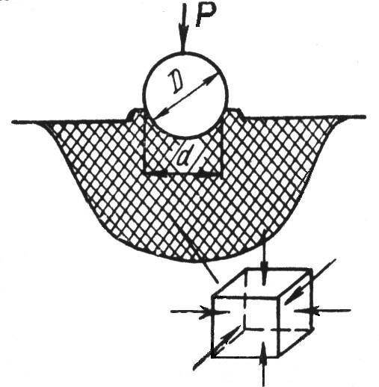

Рисунок 13. Схема напряженного состояния в зоне пластической деформации (заштрихована) при определении твердости вдавливанием стального шарика.

Накопленные в большом количестве экспериментальные данные свидетельствуют о том, что различные методы оценки твердости не допускают непосредственного сравнения результатов испытаний, так как каждый из методов дает результаты, зависящие не только от свойств испытуемого материала, но и от условий проведения этих испытаний. Это обстоятельство является недостатком и не позволяет создать общий метод оценки твердости материала на базе единого критерия.
Процесс деформирования при вдавливании индентора сопровождается не только появлением отпечатка в результате упруго-пластической деформации, но и дополнительными явлениями, затрудняющими определение твердости. После снятия нагрузки форма и размеры отпечатка, полученного под нагрузкой, могут существенно измениться. Такое явление упругого последействия, т.е. частичного или полного восстановления поверхности образца происходит вследствие действия упругой деформации. Поэтому твердость, определенная по параметрам восстановленного отпечатка, может значительно отличаться от ее значения, полученного по параметрам невосстановленного отпечатка. Более корректным является использование параметров невосстановленного отпечатка (вследствие того, что различные материалы обладают различной способностью к упругому последействию и изменению величины остаточной деформации). Однако для упрощения практического измерения твердости обычно пользуются размерами восстановленного отпечатка и не учитывают уменьшения его размеров под влиянием упругого последействия. Известно, что интенсивность восстановления размеров отпечатка неодинакова: диаметр отпечатка изменяется в значительно меньшей степени, чем его глубина, то есть после снятия нагрузки с индентора материал в центре отпечатка восстанавливается в большей мере, чем по его краям. Кроме того, величина и интенсивность упругого восстановления размеров отпечатка зависят от физико-механических свойств материала.
Результаты испытаний на твердость зависят от продолжительности приложения нагрузки к вдавливаемому индентору и продолжительности выдержки под нагрузкой. При постоянной нагрузке Р зависимость изменения линейного размера отпечатка d от времени выдержки  выражается уравнением: d = b ^{n},
где b, n —коэффициенты, зависящие от свойств материала и величины Р.
В зависимости от времени выдержки под нагрузкой различают кратковременную и длительную твердость. В стандартных методах определяют кратковременную твердость (обычно  = 10—30 с). Длительная твердость оценивается при повышенных температурах и используется как характеристика жаропрочности материалов.
Методы определения твердости отличаются от других механических испытаний тем, что они дают оценку свойства ограниченного участка поверхности испытуемого образца, то есть твердость—локальная (местная) характеристика материала, и степень ее локальности тем больше, чем меньше размеры индентора. С этой особенностью связаны как достоинства, так и недостатки метода. Достоинством является возможность оценки свойств отдельных структурных составляющих и тонких слоев на малой площади образца. Такая оценка производится методами определения микротвердости, нанотвердости или твердости по Виккерсу. Для деталей, подвергнутых поверхностной химико-термической обработке (цементации, азотированию и
т.п.), эти методы являются основными при определении качества изделий. С другой стороны, испытуемая поверхность может быть неоднородной и не отражать свойство материала в целом. Это является недостатком методов определения твердости, связанным с их локальностью. При использовании методов вдавливания (кроме микротвердости) измеряют суммарное сопротивление металла внедрению в него индентора, усредняющее твердость всех структурных составляющих. Поэтому получающийся после снятия нагрузки отпечаток должен быть по размеру значительно больше размеров зерен отдельных фаз. Неизбежные различия в структуре разных участков образца приводят к разбросу значений твердости, который тем больше, чем меньше размер отпечатка.
Во всех методах испытания на твердость очень важно правильно подготовить поверхностный слой образца. Он должен по возможности полно характеризовать материал. Все поверхностные дефекты (окалины, выбоины, вмятины, грубые риски и т.п.) должны быть удалены. Требования к качеству испытуемой поверхности зависят от применяемого индентора и величины прилагаемой нагрузки. Чем меньше размеры индентора и нагрузки, тем меньше глубина вдавливания индентора, и, следовательно, тем выше должна быть чистота поверхности. Достаточно строго нужно следить за тем, чтобы свойства поверхностного слоя не изменились вследствие наклепа или разогрева при шлифовании и полировке. Образцы должны быть определенной толщины. После нанесения отпечатка на оборотной стороне образца не должно быть следов деформации.
Нагрузка должна прилагаться по оси вдавливаемого индентора перпендикулярно к испытуемой поверхности. Для соблюдения этого условия плоскость испытуемой поверхности образца должна быть строго параллельна опорной поверхности. Образец должен лежать на опорной поверхности жестко и устойчиво, не смещаться и не прогибаться во время испытаний. Неплоские образцы крепят на специальных опорных столиках, входящих в комплект твердомеров. Нагрузка должна прилагаться и возрастать плавно до заданного значения, а далее поддерживаться постоянной в течение определенного времени.
Существующие методы измерения твердости статическим вдавливанием значительно отличаются друг от друга по форме применяемого индентора, условиям приложения нагрузки и способу расчета чисел твердости. В зависимости от цели испытания, свойств испытуемого металла, размеров образца выбирают форму, размер и материал индентора, величину и длительность приложения нагрузки. Обязательно знать и следовать им при выборе основные требования, предъявляемые к индентору: он должен быть тверже испытуемого образца и не подвергаться пластической деформации или разрушению при испытаниях.
Принципиальное устройство твердомеров для всех методов испытаний на твердость статическим вдавливанием одинаково. Твердомеры могут быть стационарными или переносными. Их основными узлами являются станина, рабочий столик, наконечник (узел, состоящий из оправки и индентора), нагружающее устройство, прибор для измерения величины деформации.
Общая схема испытания такова: деталь или образец помещают на рабочем столике, с помощью нагружающего устройства в образец вдавливают индентор и после снятия нагрузки определяют твердость.
Наиболее часто применяют методы определения твердости по Бринеллю, по Роквеллу, по Виккерсу, а также метод определения микротвердости.

2.2. МЕТОД ИЗМЕРЕНИЯ ТВЕРДОСТИ ВДАВЛИВАНИЕМ ШАРИКА (ТВЕРДОСТЬ ПО БРИНЕЛЛЮ)

Из всех известных в настоящее время методов измерения твердости, основанных на использовании инденторов сферической формы, наиболее признанным и технически удобным является старейший метод, предложенный в 1899-1900 г. шведским инженером Бринеллем. В настоящее время данный метод регламентируется действующим стандартом ГОСТ 9012-59 (ИСО 41082, ИСО 6506-81).
При стандартном измерении твердости по Бринеллю шарик диаметром D из закаленной стали или твердого сплава вдавливают в испытуемый образец под нагрузкой Р, приложенной в течение определенного времени, и после снятия нагрузки измеряют диаметр d оставшегося на поверхности образца отпечатка (рис. 13).
При малых значениях Р под индентором происходит чисто упругая деформация. Если величина приложенного напряжения достигает предела текучести металла (при этом глубина вдавливания h примерно равна половине радиуса площади контакта шарика с образцом), происходит пластическая деформация, растущая с увеличением нагрузки Р. Для развития пластической деформации (увеличения размеров отпечатка) необходимо превышение приложенного напряжения над пределом текучести металла σ0,2. В этом проявляется деформационное упрочнение. Снятие нагрузки после любой деформации сопровождается упругим восстановлением отпечатка. Оно особенно велико по оси вдавливания. Величина упругого восстановления определяется по формуле: W = h_{п} – h_{ост}, где h_{п} —полная глубина вдавливания индентора; h_{ост} — глубина восстановленного отпечатка.
С увеличением нагрузки на индентор глубина восстановленного отпечатка растет линейно (рис.14.)

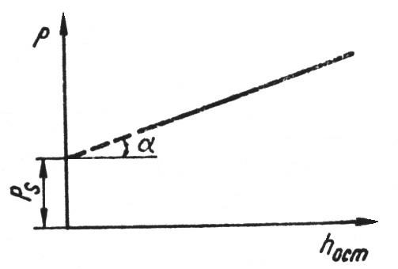

Рисунок 14. Диаграмма пластического вдавливания шарового индентора при разной величине нагрузки

Исследования свойств металлов показывают, что величина нагрузки Рs, при которой h_{ост} = 0, соответствует пределу текучести материала σ0,2. Тангенс угла наклона tg прямой Р=ƒ(h_{ост}) характеризует коэффициент деформационного упрочнения материала: tg = Р – Р_{s}/ h_{ост}.
Диаметр отпечатка получается тем меньше, чем выше сопротивление материала деформации, производимой индентором. По размеру отпечатка подсчитывается условная площадь его поверхности – F. Считают, что эта поверхность – сферический сегмент, то есть часть правильной сферы диаметром, равным диаметру индентора. Число твердости по Бринеллю (НВ) есть отношение нагрузки Р, действующей на шаровой индентор диаметром D, к площади F:
HB = Р/F = 2P/[D(D – D² – d²)], где d диаметр отпечатка, мм; D-диаметр индентора, мм; Р-нагрузка, кгс
Число твердости НВ имеет размерность напряжения – МПа (кгс/мм²), однако в соответствии со стандартом она не пишется. Если испытание проводится шариком в стандартных условиях диаметром D = 10 мм под нагрузкой Р = 3000 кгс (~30000 Н) с выдержкой  = 10 с, записывается число твердости с символом HB, например, полученную в таких условиях твердость стали записывают 350 НВ.
Если условия испытания иные, то это показывается в соответствующей записи: число твердости /диаметр индентора/нагрузка/время выдержки. Например, число твердости стали равно 230 и испытание проводилось индентором диаметром D = 5 мм при нагрузке Р =750 кгс (~7500 Н) с выдержкой  = 10 с. В этом случае результаты записываются так: 230 НВ 5/750/10. Описание условий проведения испытаний необходимо, чтобы иметь возможность проводить сравнение твердости материала, т.к. при несоблюдении условия геометрического подобия даже для одного материала твердость может быть различной.
При определении твердости по Бринеллю используют шаровые инденторы одного из трех диаметров – 2,5; 5 или 10 мм. Их изготавливают из стали с твердостью не менее 850 кгс/мм² или твердого сплава. С помощью метода Бринелля можно испытывать материалы с твердостью от 8 НВ до 450 НВ. При большей твердости образца шарик-индентор остаточно деформируется на величину, превышающую стандартизированный допуск.
Минимальная толщина испытуемого образца должна быть не меньше 10-кратной глубины отпечатка. Поверхность образца должна быть отшлифована так, чтобы края отпечатка были достаточно отчетливы для измерения его диаметра с требуемой точностью (0,01-0,05 мм). Эти измерения проводят с помощью измерительной лупы. Величина d обычно велика (несколько мм) по сравнению с размером отпечатка при других методах определения твердости. Это позволяет получать достоверные средние значения НВ по 3-5 отпечаткам. Расстояние от центра отпечатка до края образца должно быть не менее 2,5d, а расстояние между центрами двух соседних отпечатков – не менее 4d.
Для получения одинаковых значений НВ одного и того же образца при использовании шариков разного диаметра необходимо постоянство отношений Р/D² и d/D. Это условие геометрического подобия отпечатков при использовании шарового индентора. На практике такого постоянства добиться невозможно. Отношение d/D поддерживают в пределах 0,2 – 0,6. Для получения отпечатка оптимальных размеров необходимо правильно подобрать соотношение между нагрузкой и диаметром шарика. В зависимости от твердости материала величина Р/D² (кгс/мм²) должна быть равной 30 (при НВ130), 10 (НВ 35-130) или 2,5 (НВ35). Рекомендуемое время выдержки образца под нагрузкой для черных металлов 10 с, для цветных металлов и сплавов 30 (при Р/D²=10 и 30) или 60 с (при Р/D²=2,5). Для различных материалов исходя из приблизительного уровня твердости, толщины образца подбирают условия измерения твердости, соблюдая условие геометрического подобия.
Таблица 3 Выбор параметров испытаний по Бринеллю
Материал | Уровень твердости  НВ | Толщина образца, мм | Соотношение между  нагрузкой Р и  диаметром шарика D | Диаметр шарика  D, мм | Нагрузка P, кгс | Время выдержки под  нагрузкой,  t, c
Черные металлы | высокий  (140-450) | >6 | P = 30D² | 10 | 3000 | 10
 |  | 3,5-6 |  | 5 | 750 | 10
 |  | 2-3,5 |  | 2,5 | 187,5 | 10
 | низкий (<140) | >6 | P = 10D² | 10 | 1000 | 10
 |  | 3-6 |  | 5 | 250 | 10
Цветные металлы | высокий (>130) | >7,5 | P = 30D² | 10 | 3000 | 30
 |  | 3,5-7,5 |  | 5 | 750 | 30
 |  | 2-3,5 |  | 2,5 | 187,5 | 30
 | средний (35-130) | >9 | P = 10D² | 10 | 1000 | 30
 |  | 4,5-9 |  | 5 | 250 | 30
 | низкий (8-35) | >10 | P = 2,5D² | 10 | 250 | 60

Зная Р и D и измерив d, находят число твердости по формуле, приведенной выше или по таблице (см. приложение).
На рис.15 показана схема автоматического пресса Бринелля с электрическим приводом и рычажным механизмом нагружения. Он дает точную величину нагрузки, автоматически устанавливает длительность ее приложения и исключает возможность динамической нагрузки.

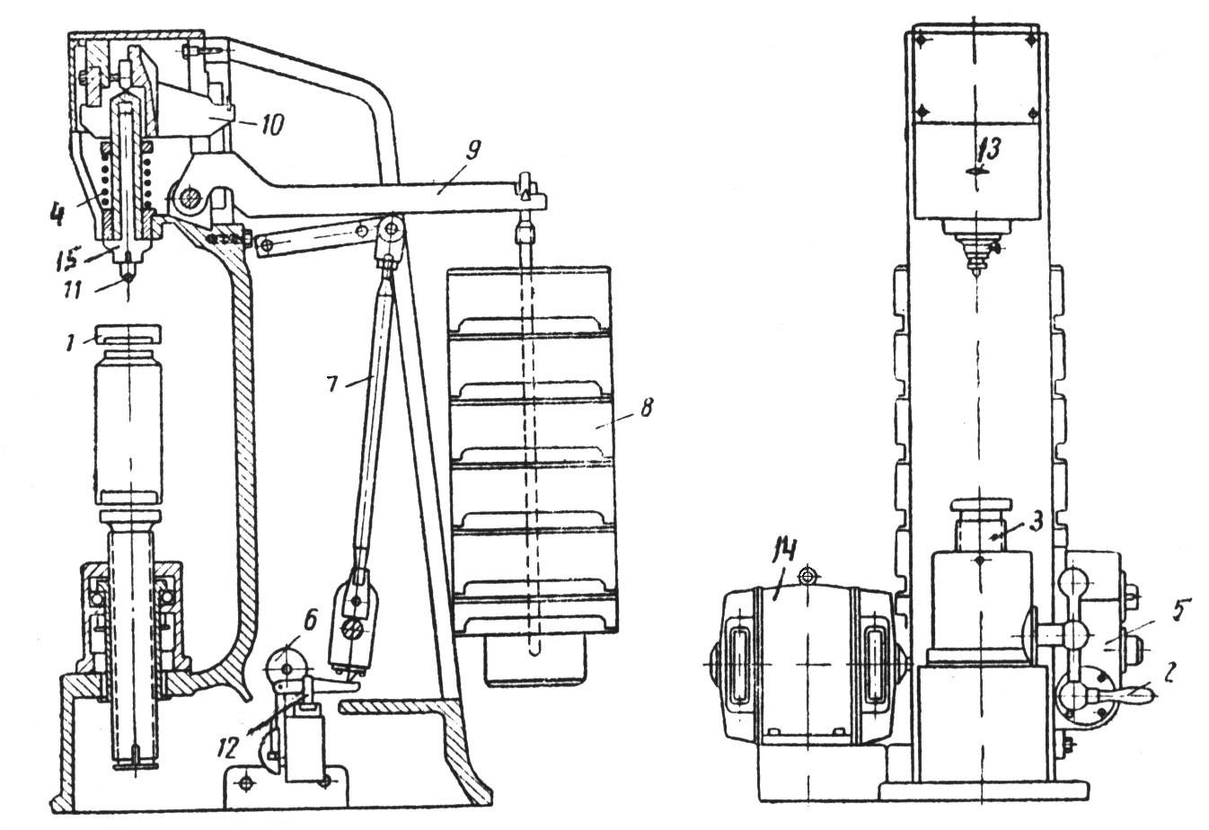

Рисунок 15. Рычажный автоматический пресс Бринелля

Прибор смонтирован в массивной станине. На подъемном винте 3, перемещающемся при помощи маховика 2, устанавливаются сменные опорные столики 1 для испытуемых образцов. В верхней части станины расположен шпиндель 15, в который вставляют сменные наконечники 11 с шариками разных диаметров. Шпиндель опирается на пружину 4, предназначенную для приложения к образцу предварительной нагрузки 100 кгс для устранения смещения образца во время испытания. Основная нагрузка прилагается через систему рычагов. На длинном плече основного рычага 9 размещена подвеска, на которую накладываются сменные грузы 8. Рычаг с подвесками без грузов уравновешивает нагрузку на шарик 187,5 кгс. Подбором грузов можно осуществить следующие нагрузки: 187,5; 250; 500; 750; 1000 и 3000 кгс. Вращение вала электродвигателя 14 через коробку скоростей 5 передается эксцентрику 6. Эксцентрик, вращаясь, опускает шатун 7 вниз, в результате чего нагрузка через систему рычагов 9 и 10 передается на шарик. Продолжительность испытания задается передвижным упором 12. Когда шатун доходит до него, срабатывает концевой переключатель и электродвигатель начинает вращаться в обратную сторону, вследствие чего шатун поднимается, и нагрузка снимается со шпинделя. По возвращении шатуна в исходное положение электродвигатель автоматически выключается.
Порядок работы на приборе следующий. Сначала выбирают диаметр шарика и величину нагрузки. Закрепляют наконечник с шариком в шпинделе установочным винтом. На подвеску кладут требуемое количество сменных грузов. Затем испытуемый образец устанавливают на столик и, вращая маховик, поднимают и прижимают его к шаровому индентору до тех пор, пока пружина 4 не сожмется до отказа, о чем сигнализирует зажигание лампы 13. Нажатием кнопки (сбоку пресса) включают электродвигатель. По окончании испытания вращением маховика в обратную сторону опускают столик, измеряют диаметр отпечатка и определяют число твердости.
Основной недостаток метода Бринелля – отсутствие геометрического подобия отпечатков. Это делает недостаточно строгим сопоставление чисел твердости разных материалов, полученных при разных значениях отношения d/D.

2.3. ИЗМЕРЕНИЕ ТВЕРДОСТИ ПО РОКВЕЛЛУ

В ряде случаев применить метод определения твердости по Бринеллю не представляется возможным. Например, нельзя испытывать закаленную сталь, имеющую твердость более 450 НВ, так как будет деформироваться сам шарик и результаты испытания будут неточными. По Бринеллю нельзя испытывать образцы после химико-термической обработки – азотирования, цементации и т. д. ввиду малой толщины азотированного или цементированного слоя.
Эти обстоятельства вызвали необходимость создания других приборов. Одним из них является прибор Роквелла, также имеющий широкое применение. Он применяется в лабораторной и промышленной практике с 1919 г. и является удобным средством технологического контроля металлоизделий.
Измерение твердости этим методом регламентируется ГОСТ 9013-59 (ИСО 6508-86) и осуществляется, также как и в методе Бринелля, путем внедрения в испытуемую поверхность индентора. Используют инденторы в виде алмазного конуса с углом при вершине в 120^{о}, стального закаленного шарика диаметром 1,588 мм (1/16 дюйма) либо 3,175 мм (1/8 дюйма). В качестве нагрузки используют 60, 100 и 150 кгс. В результате подбора к каждому индентору нескольких нагрузок получены следующие шкалы измерения твердости – A, B, C, D, E, F, G, H, K (табл.4). Для разных шкал на приборе существует свой циферблат определенного цвета-красный или черный. Основными и наиболее широко используемыми шкалами являются первые три-А, В, С шкалы.

Таблица 4 Нормативные условия при измерении твердости по Роквеллу
Шкала | Цвет и обозначени е шкалы | индентор | Начальное усилие | Основное усилие | Общее усилие | Испытуемые материалы | Диапазон измерений, ед. тверд
 |  |  |  | Н (кгс)
A | HRA (ч) | алмазный сфероконический | 98,07  (10) | 490,3 (50) | 588,4 (60) | Твердые сплавы, не полностью прокаленные стали,тонкая листовая сталь | 20...88
B | HRB(кр.) | стальной, сферический, диаметр 1⁄16 дюйма (1,588 мм) |  | 882,6(90) | 980,7(100) | Медные сплавы, отожжённые стали, алюминиевые сплавы | 20…100
C | HRC (ч) | алмазный сфероконический |  | 1373(140) | 1471(150) | Сталь ,ковкий чугун, закаленная сталь | 20…70
D | HRD(ч) | алмазный сфероконический |  | 882,6(90) | 980,7(100) | Тонколистовая сталь, сталь после среднего отпуска | 40…77
E | HRE(кр.) | стальной, сферический, диаметр 1⁄8 дюйма (3,175 мм) |  | 882,6(90) | 980,7(100) | Подшипниковые металлы, литой чугун, алюминиевые и магниевые сплавы | 70…100
F | HRF(кр) | стальной, сферический, диаметр 1⁄16 дюйма (1,588 мм) |  | 490,3(50) | 588,4(60) | Тонкие листы из мягкого металла, оттоженные медные сплавы | 60…100
G | HRG(кр) | стальной, сферический, диаметр 1⁄16 дюйма (1,588 мм) |  | 1373(140) | 1471(150) | Фосфористые бронзы, ковкое железо | 30…94
H | HRH(кр) | стальной, сферический , диаметр 1⁄8 дюйма (3,175 мм) |  | 490,3(50) | 588,4(60) | Алюминий, свинец, цинк | 80…100
K | HRK(кр) | стальной, сферический, диаметр 1⁄8 дюйма (3,175 мм) |  | 1373(140) | 1471(150) | Мягкие подшипниковые сплавы | 40…100
ч-черная шкала, кр-красная шкала

53

Схема определения твердости по Роквеллу при вдавливании алмазного конуса приведена на рис. 16. Сначала индентор вдавливается в поверхность образца под предварительной нагрузкой Р₀=10 кгс (~100 Н), которая не снимается до конца испытания. Это обеспечивает повышенную точность определения твердости, так как исключает влияние вибраций и тонкого поверхностного слоя. Под нагрузкой Р₀ индентор погружается в образец на глубину h₀. Затем на образец подается полная нагрузка Р = Р₀ + Р₁ и глубина вдавливания увеличивается. Глубина вдавливания после снятия основной нагрузки Р₁, когда на индентор вновь действует только предваритеьная нагрузка Р₀, определяет число твердости по Роквеллу (НR). Чем больше глубина вдавливания h, тем меньше число твердости НR.

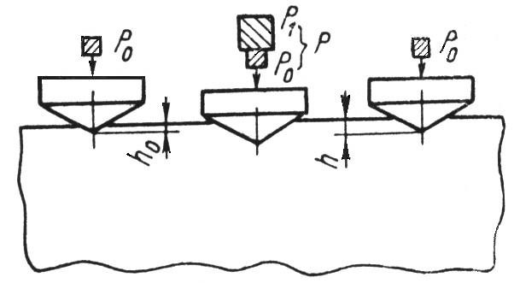
Рисунок 16. Схема измерения твердости по Роквеллу

При измерении твердости по Роквеллу может быть использована одна из трех шкал: А, В или С. Если в качестве индентора применяется алмазный конус, твердость определяют по шкалам А или С. Для шкалы А используют нагрузку Р =60 кгс (~600 Н), для шкалы С Р = 150 кгс (~1500 Н). Единица твердости по Роквеллу – условная безразмерная величина, соответствующая осевому перемещению индентора на 0,002 мм, (0,002 мм – цена деления шкалы твердомера).
При применении алмазного конуса число твердости выражается формулой:
НRС или НRА = 100 (h – h₀)/0,002
Если используют стальной шарик, число твердости НRВ определяют по шкале В при Р=100 кгс (~1000 H). В этом случае
НRВ=130 – (h – h₀)/0,002
Условия определения твердости по Роквеллу приведены в табл. 5.
Выбор индентора и нагрузки связан с твердостью материала и его толщиной. Для относительно мягких металлов с примерной твердостью по Бринеллю от 60 НВ до 230 НВ применяется шкала В. На циферблате прибора числа твердости НRВ нанесены на красной шкале. Для более твердых материалов (до 700 НВ) применяется шкала С, шкала А используется для очень твердых материалов (700 НВ) и для образцов малой толщины. Числа твердости НRС и НRА нанесены на черной шкале прибора. Красная шкала смещена относительно нулевой точки черной шкалы на 30 делений.
Таблица 5 Условия определения твердости по Роквеллу
Шкала | Число твердости | Индентор | Нагрузка, кгс  (Н) | Пределы измерения в единицах твердости по Роквеллу
В (красная) | НRВ | стальной шарик | 100 (981) | 25-100
С (черная) | НRС | алмазный конус | 150 (1471) | 20-67
А (черная) | НRА | алмазный конус | 60 (588) | 70-85

Числа НRА можно ориентировочно перевести в числа НRС по формуле:
НRС = 2НRА – 104
Поверхность для испытания может быть плоской или криволинейной. Радиус кривизны поверхности должен быть не менее 15 мм. Минимальная толщина образцов зависит от твердости материала и должна быть не меньше восьмикратной глубины вдавливания h. Расстояние между центрами соседних отпечатков или от центра отпечатка до края образца – не менее 3 мм. На каждом образце проводят не менее трех измерений.
Схема прибора для измерения твердости по методу Роквелла показана на рис. 17.
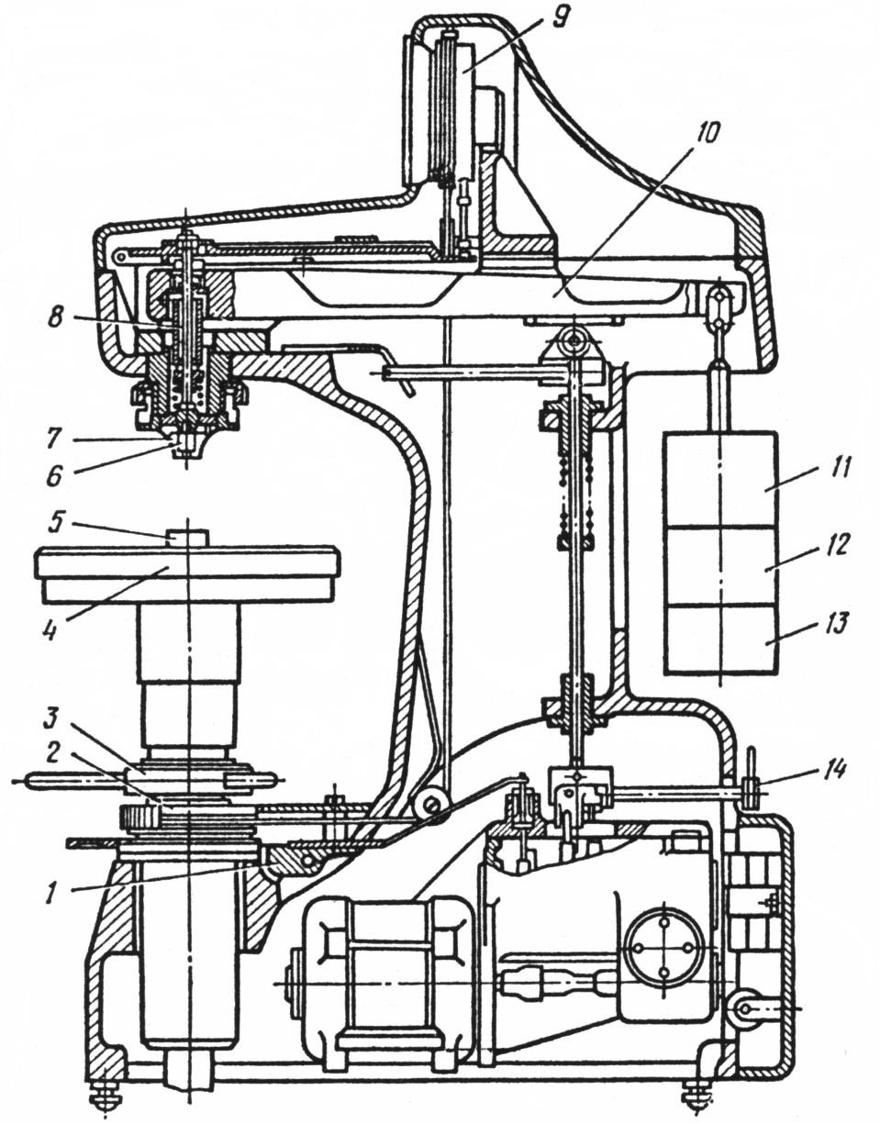

Рисунок 17 Схема прибора Роквелла

В зависимости от твердости испытуемого образца выбирают нагрузку и индентор. Нагрузку обеспечивает набор грузов, состоящих из одного постоянного 13 и двух переменных 12 и 11. Твердость образца определяют по шкале индикатора 9 (рис. 18). При испытании алмазным конусом под нагрузкой 150 кгс отсчет производят по черной шкале С, а под нагрузкой 60 кгс – по черной шкале А; при испытании стальным шариком отсчет производят по красной шкале В. В шпиндель 8 закрепляют оправку с индентором 6. Образец 5 устанавливают на столик 4 и, вращая по часовой стрелке маховик 3, поднимают столик до упора образца в ограничительный чехол 7 индентора, что создает предварительную нагрузку. В момент упора образца в ограничительный чехол маленькая стрелка индикатора должна дойти до красной точки (рис. 18а), а большая стрелка остановиться около нуля черной шкалы С. Вращая барабан 2, совмещают большую стрелку с нулем шкалы С. Такое совмещение производится при испытании всеми инденторами с любыми нагрузками.
При нажатии на клавишу 1 электродвигатель опускает рычаг 10 с подвеской и грузами – создается общая нагрузка: предварительная + основная. При этом индентор углубляется в образец, а большая стрелка индикатора поворачивается против движения часовой стрелки (рис. 18б). Длительность нормального цикла испытания – 4 с. После окончания вдавливания основная нагрузка автоматически снимается. При этом большая стрелка индикатора поворачивается по часовой стрелке и указывает на соответствующее число твердости (рис. 18в). Вращая маховик 3 против часовой стрелки, опускают стол 4 и освобождают образец 5.
Примеры обозначения чисел твердости по Роквеллу: 65 НRС, 30 НRB, 80 HRA.

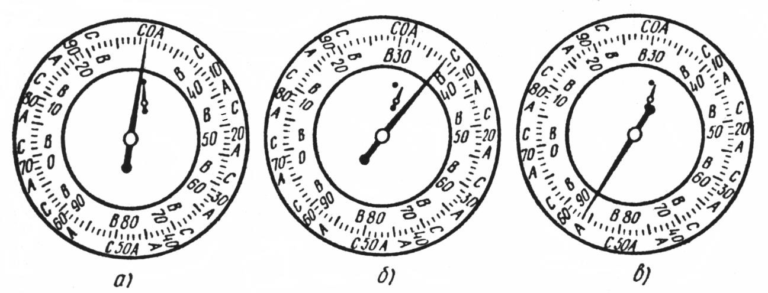
Рисунок 18. Шкала индикатора прибора Роквелла
Из рассмотренной методики определения твердости по Роквеллу видно, что это еще более условная характеристика, чем НВ. Существуют графики и таблицы перевода твердости по Роквеллу в твердость по Бринеллю для различных материалов. Наличие разных шкал твердости, определяемой без геометрического подобия отпечатков, условный и безразмерный численный результат испытания, сравнительно низкая чувствительность делают метод Роквелла лишь средством быстрого упрощенного технического контроля.
В заводских условиях его ценность велика благодаря простоте, высокой производительности, отсчету чисел твердости прямо по шкале прибора, возможности полной автоматизации испытания.

2.4. ИЗМЕРЕНИЕ ТВЕРДОСТИ ПО ВИККЕРСУ

Еще одним методом измерения твердости путем статического вдавливания индентора является метод Виккерса. Измерение твердости по данному методу проводится согласно ГОСТ Р ИСО6507-1 2007. При стандартном измерении твердости по Виккерсу в поверхность образца вдавливают алмазный индентор в форме четырехгранной пирамиды с углом при вершине   136^{о}. Твердость материалов определяют при нагрузке в диапазоне от 1 до 100 кгс. После удаления нагрузки Р, действовавшей определенное время, при помощи измерительного микроскопа измеряют диагональ отпечатка d, оставшегося на поверхности образца (рис.19), стандарт определяет не только величину нагрузки, но и размер отпечатка от 0,020 до 1,400 мм. По величине нагрузки различают три шкалы твердости Число твердости HV, записываемое без размерности, определяют делением нагрузки на площадь боковой поверхности полученного пирамидального отпечатка:
HV= (2Psin/2)/d² = 1,8544P/d² [кгс/мм²]
Таким образом, при испытании измеряют только диагональ d восстановленного отпечатка. Зная использованную нагрузку Р, можно найти число твердости по специальным таблицам. Обычными условиями испытания считаются нагрузка 300 Н (30 кгс) и время выдержки 10-15 с. В этом случае твердость записывается, например, HV 230. Если условия испытания другие, то это указывается индексами, причем сначала записывают величину нагрузки, затем – время выдержки. Например, запись 250HV 20/40- значит, что при нагрузке 200 Н (20 кгс) и времени выдержки 40 с твердость по Виккерсу 250.
Относительно небольшие нагрузки и малая глубина вдавливания индентора обуславливают необходимость особо тщательной подготовки поверхности образца. Образцы для замера твердости HV, как правило, должны быть отполированы и их поверхность должна быть свободна от наклепа.
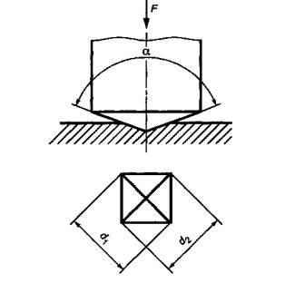
Рисунок 19 Схема приложения нагрузки в методе Виккерса, F-нагрузка, d1 и d2 – диагонали отпечатка

Методом Виккерса можно испытывать образцы небольшой толщины. Минимальная толщина должна превышать диагональ отпечатка в 1,2 (для сталей) или в 1,5 раза (для цветных металлов и сплавов). Обычно d<1 мм, т. е. размеры отпечатка при определении твердости по Виккерсу, как правило, значительно меньше, чем в методе Бринелля. При грубой структуре образца это может вызвать большой разброс значений HV, определенных в разных точках. Для получения достоверной средней величины HV приходится делать на каждом образце не менее 5-10 замеров. Кроме того, в качестве недостатка стоит отметить получение разных результатов твердости в зависимости от величины приложенной нагрузки на одном материале. Увеличение разброса результатов происходит при очень малых нагрузках или при измерении микротвердости.
Физический смысл числа твердости по Виккерсу аналогичен НВ. Величина HV тоже является усредненным условным напряжением в зоне контакта индентор – образец и характеризует сопротивление материала значительной пластической деформации.
Определение твердости по Виккерсу является более совершенным, чем определение ее методами Бринелля и Роквелла. К числу основных преимуществ указанного метода относится полное геометрическое подобие отпечатков независимо от величины прилагаемой нагрузки, возможность определения твердости на азотированных и цементированных поверхностях, а также на тонких листовых материалах, хорошее совпадение значений твердости по Виккерсу и Бринеллю до значений HV 400-450. Выше этих значений метод Бринелля дает искаженные результаты из-за остаточной деформации стального шарика. Алмазная же пирамида в методе Виккерса позволяет испытывать практически любые металлические материалы и проводить строгое количественное сопоставление твердости материалов, испытанных при различных нагрузках, особенно при больших.
Числа твердости, полученные разными методами статического вдавливания индентора, связаны между собой. Зная, например, значение твердости по Бринеллю, можно перевести его с некоторым приближением в число твердости по Виккерсу или Роквеллу. (См. Приложения, табл.10)

2.5. ОПРЕДЕЛЕНИЕ МИКРОТВЕРДОСТИ

Метод микротвердости предназначен для определения твердости очень малых (микроскопических) объемов материалов. Его применяют для измерения твердости мелких деталей, тонкой проволоки или ленты, тонких поверхностных слоев, покрытий и т. д. Главное его назначение – оценка твердости отдельных фаз или структурных составляющих сплавов, а также сравнение твердости разных участков этих составляющих. Его проведение регламентируется ГОСТ Р ИСО6507-1 2007.
В качестве индентора при измерении микротвердости, как и в случае определения твердости по Виккерсу, используют правильную четырехгранную алмазную пирамиду с углом при вершине 136^{о}. Поэтому можно считать этот метод разновидностью метода Виккерса. Только в случае измерения микротвердости применяют меньшие нагрузки, пирамида плавно вдавливается в образец при нагрузках от 5 до 500 гс (0.05-5 Н) и меньшее время выдержки под нагрузкой. Как было сказано ранее, при уменьшении нагрузки возникает разброс по твердости, рассчитанной для одного материала, кроме того микротвердость обычно имеет более высокие значения нежели твердость по Виккерсу. Не рекомедуется получать и обрабатывать данные по отпечаткам, если в результате испытаний получены отпечатки с диагональю меньше 8-9 мкм.
Число микротвердости Н определяется как и в методе Виккерса соотношением нагрузки и площади отпечатка по формуле: Н = 1,854Р/d²,[кгс/мм²]
где Р – нагрузка, кгс; d – диагональ отпечатка, мм; величина ее обычно колеблется в пределах от 8 до 50 мкм; d²/1,854 – площадь боковой поверхности полученного пирамидального отпечатка.
Число микротвердости записывается без размерности с указанием величины нагрузки в граммах, например, Н₅ – 300, Н₂₀ – 250. Микротвердость измеряют на металлографических шлифах, приготовленных специальным образом, так как чем меньше размер отпечатка, тем более тщательно должна быть обработана и подготовлена поверхность образца.
Глубина вдавливания индентора – d/7 составляет несколько микрометров и соизмерима с глубиной получаемого в результате механической шлифовки и полировки наклепанного поверхностного слоя. Поэтому методика удаления этого слоя имеет очень важное значение. Его обычно удаляют одним из трех методов: электрополировкой, отжигом готовых шлифов в вакууме или инертной атмосфере.
Существует несколько приборов, на которых проводят измерение микротвердости. В данном случае , лабораторную работу выполняют на приборе ПМТ-3, при этом увеличение микроскопа ПМТ-3 составляет х40.

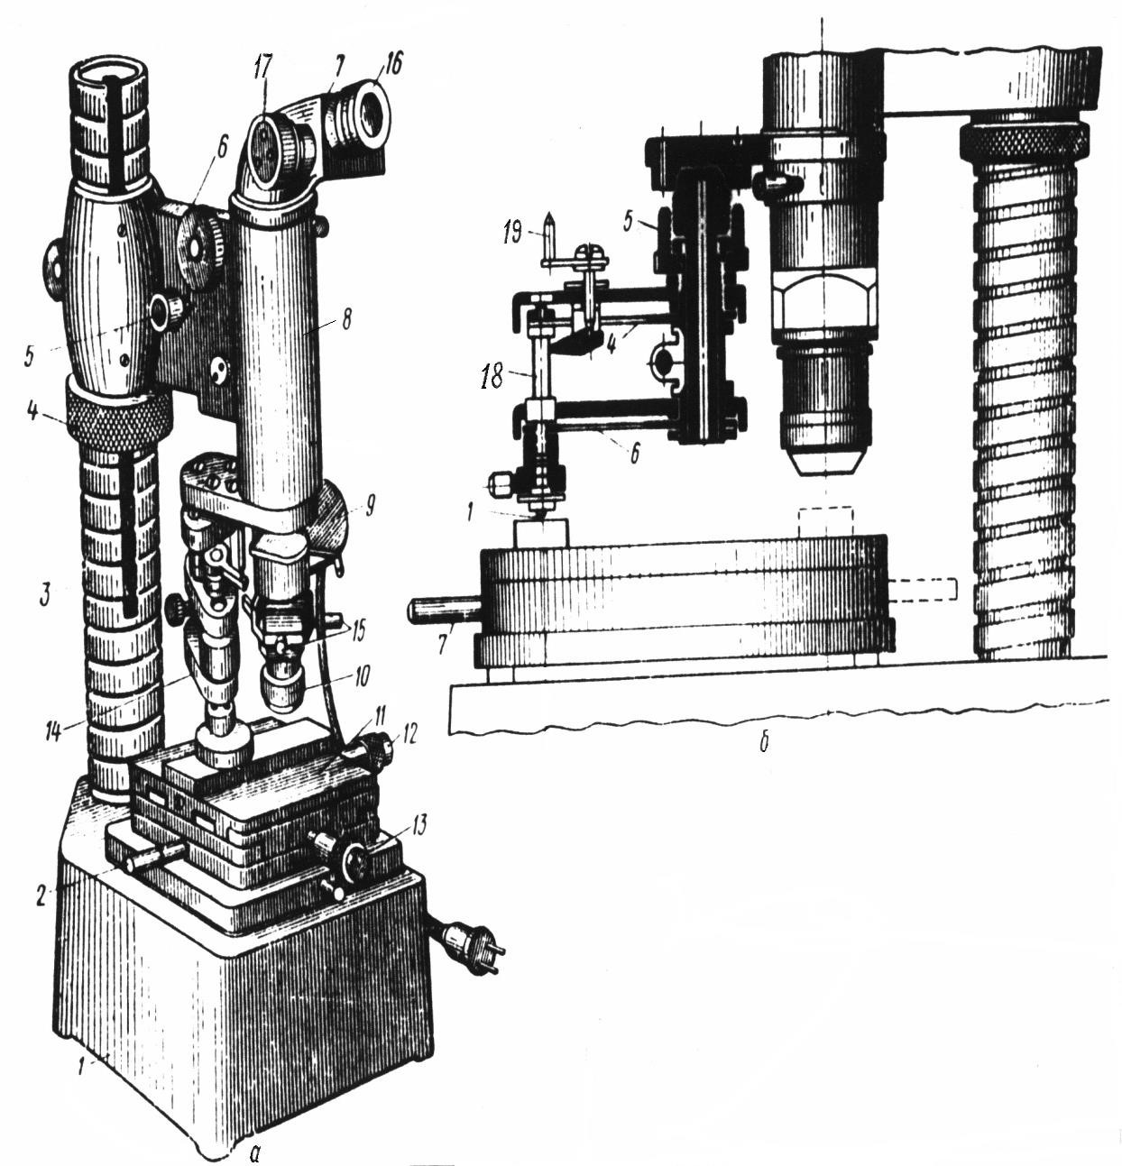

Рисунок 20. Прибор ПМТ–3 для измерения микротвердости: а – общий вид; б – схема механизма нагружения

На чугунном основании 1 закреплена колонна 3 с резьбой, а на ней – кронштейн с микроскопом и нагружающим устройством. Для установки кронштейна на требуемой высоте служат гайка 4 и стопорный винт. Микроскоп состоит из тубуса 8, окуляр-микрометра 7, сменного объектива 10 и осветительного устройства 9. Исследуемый микрошлиф помещают на плоскую пластину, которую закрепляют на вращающемся предметном столике 11. Рукояткой 2 столик поворачивают до упора в крайнее правое положение. Наблюдая поверхность образца в окуляр 16, макрометрическим винтом 6 и микрометрическим винтом 5 производят наводку на резкость, и выбирают место для нанесения отпечатка путем перемещения столика в двух взаимно перпендикулярных направлениях винтами 12 и 13. Вращая оправу окуляра 16, получают резкое изображение перекрещивающихся нитей окулярного микрометра 7.

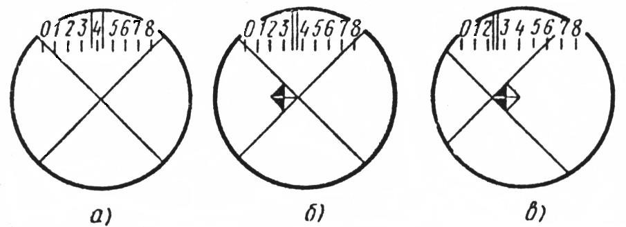

Рисунок 21. Измерение отпечатка при определении микротвердости

Вращением барабана 17 устанавливают перекрестие нитей (двойной штрих) в центре поля зрения на четвертое деление шкалы (рис. 21 а). Испытуемый участок подводят под перекрестие нитей, передвигая столик винтами 12 и 13. На шток 18 (рис. 20 б) нагружающего устройства ставят груз 14 (шайба с прорезью). Рукояткой 2 плавно поворачивают предметный столик в крайнее левое положение до упора и также плавно нагружают образец, поворачивая на себя рукоятку 19. После выдержки (5 с) поворотом рукоятки 19 в обратном направлении (не допуская удара об упор) снимают нагрузку и переводят образец под объектив микроскопа. Если отпечаток окажется в центре перекрестия, производят замер длины его диагонали с помощью барабанчика 17 окуляр-микрометра. Для этого перекрестие шкалы подводят вплотную сначала к правому углу отпечатка (рис. 21 б), совмещая нити с его сторонами, и записывают первое показание, затем перекрестие подводят вплотную к левому углу отпечатка (рис. 21 в) и записывают второе показание. Для определения длины диагонали из первого показания вычитают второе. Цена деления лимба барабана при использовании 40кратного объектива составляет 0,31 мкм.
Для обеспечения точного замера микротвердости прибор должен быть тщательно юстирован. Задача юстировки – точное совмещение оптической оси с осью нагружения при повороте предметного столика на 180^{о}. Иными словами, необходимо добиться, чтобы отпечаток наносился точно в том месте, которое было выбрано под микроскопом. При юстировке перекрестие нитей окуляр-микрометра перемещают с помощью центровочных (юстировочных) винтов 15 до совпадения с центром отпечатка. Для этого перемещающийся при вращении барабанчика окуляр-микрометра сдвоенный штрих должен находиться, против цифры 4 неподвижной шкалы окуляра, а нуль шкалы барабанчика — точно против риски (рис.22 а) Затем перемещением предметного столика со шлифом подводят под перекрестие, выбранное для испытания место и наносят отпечаток. Но если прибор не отцентрирован, отпечаток получится в стороне от перекрестия (рис.22 б). Центровочными винтами 15 перемещают перекрестие до тех пор, пока оно не совпадет с центром получившегося отпечатка (рис.22 в). Затем опять перемещают столик (микрометрическими винтами) так, чтобы перекрестие пришлось на то место, где нужно сделать отпечаток. Вновь сделанный отпечаток должен быть сделан точно в заданном месте. Если этого не произойдет, все операции повторяют сначала. Операции центровки часто приходится выполнять и в процессе работы, после предварительной настройки прибора.

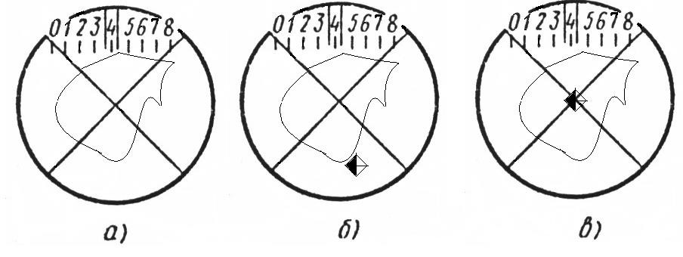
Рисунок 22 Проведение юстировки прибора ПМТ-3
При измерении микротвердости расстояние между центрами соседних отпечатков должно быть не менее двух длин диагонали большего отпечатка. Таким же должно быть расстояние от центра отпечатка до края образца. Длина диагонали отпечатка должна быть не более полуторной толщины образца.
Фактически метод микротвердости – это разновидность метода Виккерса и отличается от него только использованием меньших нагрузок и соответственно меньшим размером отпечатка. Поэтому физический смысл числа микротвердости аналогичен HV.

2.6. ПОРЯДОК ВЫПОЛНЕНИЯ ЛАБОРАТОРНОЙ РАБОТЫ

Цель работы. Студенты должны изучить физическую природу явлений, происходящих на поверхности металлических образцов при измерении их твердости, и познакомиться с техникой определения твердости наиболее распространенными методами. Они должны подробно изучить устройство и принцип действия прессов Бринелля, Роквелла, микротвердомера ПМТ-3, приобрести навык работы на этих приборах, уметь самостоятельно определять твердость.
Оборудование и материалы. Приборы Бринелля и Роквелла, микротвердомер ПМТ-3 с небходимыми комплектами; штангенциркуль, лупа, наждачная бумага разных номеров. Для проведения испытаний студенты получают по 3 образца из .4-5 материалов разной толщины.
Перед проведением лабораторной работы студенты обязаны надеть х/б халаты и ознакомиться с техникой безопасности.
Подготовка образцов. Внимательно осмотреть полученные образцы, при обнаружении дефектов типа трещин или сколов отбраковать. Для измерения твердости по методам Бринелля и Роквелла испытуемую поверхность отшлифовать вручную на наждачной бумаге. Шлифовать можно в перчатках или используя держатели, чтобы более равномерно отшлифовать достаточно тонкие образцы. Для шлифования самую грубую бумагу кладут на плоскую поверхность, образец прижимают к ней рукой так, чтобы поверхность образца полностью соприкасалась с бумагой, и водят образцом по наждачной бумаге в одном направлении до уничтожения рисок, оставшихся от предыдущей обработки. Затем берут бумагу следующего номера, и шлифование продолжают, водя образцом в направлении, перпендикулярном рискам. Так продолжают шлифование, переходя на бумагу все более мелких номеров.
Измерить толщину образцов штангенциркулем.
Выбор условий испытания. Выбрать прибор для каждого материала. Условия определения твердости по Бринеллю выбрать с помощью табл. 3. Для определения условий испытания по Роквеллу воспользоваться табл. 5. Получить у преподавателя разрешение начать работу. Подготовить приборы к работе.
Измерение. Соблюдать правила, изложенные в настоящем пособии. Не устанавливать индентор близко к краю образца. Твердость по Бринеллю измерить в 5 точках каждого образца. Диаметры полученных отпечатков измерять специального микроскопа отсчётного Бринелля (увеличение х24, минимальная цена деления -0,05мм) в двух взаимно перпендикулярных направлениях с определением среднего значения (рис.23). По результатам испытания 3-х одинаковых образцов для каждого материала найти среднее значение d, провести математическую обработку результатов измерения и определить доверительный интервал Δd. Определить НВ с доверительным интервалом.
Твердость по Роквеллу измерить в 3-х точках каждого образца. Для каждого материала определить среднее значение твердости с доверительным интервалом.

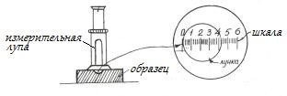
Рисунок 23 Измерение отпечатка по методу Бринелля с помощью измерительной лупы МПБ-2

Измерения микротвердости производить на заранее подготовленном образце в присутствии преподавателя, очень плавно выполняя все повороты предметного столика и настройку резкости как описано в п.2.5. Как и в других методах, выполняется не только расчет твердости, но и подсчет доверительного интервала. При этом в конце обязательна запись числа твердости, соответствующая стандарту.

Подготовка отчета. Результаты измерения твердости представить в таблицах:

Таблица 6 Результаты испытаний твердости по Бринеллю

Материал | № обр. | Значения диаметра отпечатка, мм |  |  |  |  | d_{ср}.,  мм | S²,  мм² | Δd, мм | Обозначение числа твердости  Бринеллю | по | Среднее значение  твердости HН
 |  | d₁ | d₂ | d₃ | d₄ | d₅
 | 1
 | 2
 | 3

Представленная таблица заполняется для 3 образцов одного материала и копируется для всех материалов.

Таблица 7 Результаты испытаний твердости по Роквеллу

Материал | № | Шкала | Значения твердости
 |  |  | 1 | 2 | 3 | среднее | S² | Н
 | 1
 | 2
 | 3

Таблица заполняется для одного материала, аналогичные таблицы заполняются для всех материалов.

Таблица 8 Результаты испытаний микротвердости

Материал | № обр. | Значения диаметра отпечатка, мм |  |  |  |  | d_{ср}.,  мм | S²,  мм² | Δd, мм | Обозначение числа микротвердости | Среднее значение твердости HН
 |  | d₁ | d₂ | d₃ | d₄ | d₅
 | 1

Сравнить значения твердости НВ, рассчитанные по формуле в п.2.2, с соответствующими значениями, приведенными в табл. 9 приложения. Используя полученные результаты (табл. 6, 7, 8), а также данные табл. 10 приложения, для каждого из испытанных материалов сопоставить значения твердости, определенные разными методами. Зарисовать схему одного из использованных приборов и описать назначение его основных деталей.

2.7. КОНТРОЛЬНЫЕ ВОПРОСЫ ДЛЯ ДОПУСКА К ВЫПОЛНЕНИЮ ЛАБОРАТОРНОЙ РАБОТЫ

Дайте определение твердости.
Назовите преимущества и недостатки методов определения твердости по сравнению с другими видами механических испытаний.
Существует ли корреляция твердости с другими механическими свойствами металлов?
Влияет ли время выдержки образца под нагрузкой на результаты испытания?
Каким требованиям должен удовлетворять индентор, применяемый при определении твердости методом статического вдавливания?
Охарактеризуйте условия испытаний на твердость по Бринеллю, Роквеллу и Виккерсу. Какие материалы можно исследовать каждым из методов.
В чем принципиальное различие методов определения твердости по Бринеллю и по Роквеллу?
Каковы требования к поверхности образца, подвергающейся испытанию на твердость?
Сравните известные Вам методы определения твердости статическим вдавливанием. Локальность какого из них больше?

2.8. КОНТРОЛЬНЫЕ ВОПРОСЫ К ЗАЩИТЕ ЛАБОРАТОРНЫХ РАБОТ

Проанализируйте полученные в работе результаты измерения твердости, полученные на одном материале, но разными методами. С чем связано различие?
Чем объясняется больший доверительный интервал для результатов по микротвердости, чем в случае метода Роквелла и Бринелля?
Если даны образцы латуни, химически обработанной стали, твердого сплава, листового алюминия, определите методы для исследования твердости данных образцов и объясните свой выбор.
В чем достоинства и недостатки каждого из методов –Бринелля, Роквелла, Виккерса?
Опишите, процесс проведения юстировки.
Какие требования предъявляются к эталонному образцу? Индентору?
Каковы минимальные допускаемые расстояния между отпечатками и толщиной образца?

2.9.ТЕХНИКА БЕЗОПАСНОСТИ

В лаборатории следует находиться и выполнять лабораторную работу в х/б халате. Не включать электрические установки без разрешения преподавателя
Все приборы и установки лаборатории включены в сеть напряжением 220 или 380 В, поэтому следует знать основы техники безопасности при работе с электроприборами. Электрический ток напряжением свыше 40 В опасен для жизни, а напряжением 220…380 В вызывает тяжелую травму или смерть.
При выполнении работ с электрооборудованием категорически запрещается: прикасаться к оголенным электрическим проводам, зажимам, клеммам; самовольно включать и выключать пусковые устройства приборов и оборудования; производить какие-либо исправления электропроводов, электроприборов, инструмента и т.д.
При определении твердости на твердомерах (пресс Бринелля или Роквелла) образец устанавливать таким образом, чтобы индентор не попал на его край. Отпечаток должен получиться на расстоянии не менее 5 мм от края образца. При работе с образцами хрупких материалов следует проводить измерение используя защитный кожух.
При работе на твердомере Роквелла подводить образец к конусу следует очень осторожно, так как при резком толчке вершина конуса может отколоться.
Категорически запрещается испытывать образцы закаленной стали на прессе Бринелля.
Работа с микроскопом на приборе ПМТ-3 утомляет глаза, поэтому при длительной работе следует делать регулярные перерывы для отдыха глаз.
При работе с микротрвердомером следует помнить, что после нанесения отпечатка ОБЯЗАТЕЛЬНО СЛЕДУЕТ СНЯТЬ НАГРУЗКУ НА ОБРАЗЕЦ, иначе можно испортить образец и индентор, и затем возвращать образец под объектив.

2.10. ПРИЛОЖЕНИЯ

Таблица 9 Определение твердости по Бринеллю
Диаметр отпечатка в мм d10, или 2d5, или 4d2,5 | Число твердости при нагрузке Р в кгс |  |  | Диаметр отпечатка в мм d10, или 2d5, или 4d2,5 | Число твердости при нагрузке Р в кгс
 | 30D² | 10D² | 2,5D² |  | 30D² | 10D² | 2,5D²
2,90 2,95 3,00 3,05  3,10  3,15 3,20 3,25 3,30  3,35  3,40 3,45 3,50 3,55  3,60  3,65 3,70 3,75 3,80 3,85 | 444 430 415 401  388  375 363 352 340  332  321 311 302 293  286  277 269 262 255 248 | — — —  —  129  125 121 117 114  110  107 104 101  97,7  95  92,3 89,7 87,2 84,9 82,6 | —  —  34,6 33,4  32,3  31,3 30,3 29,3 28,4  27,6  26,7 25,9 25,2 24,5  23,7  23,1 22,4 21,8 21,2 20,7 | 4,40 4,45 4,50 4,55  4,60  4,65 4,70 4,75 4,80  4,85  4,90  4,95  5,0  5,05  5,10  5,15 5,20 5,25 5,30 5,35 | 187 183 179 174  170  166 163 159 156  153  149 146 143 140  137  134 131 128 126 123 | 62,4 60,9 59,5 58,1  56,8  55,5 54,3 53,0 51,9  50,7  49,6 48,6 47,5 46,5  45,5  44,6 43,7 42,8 41,9 41,0 | 15,6 15,2 14,9 14,5  14,2  13,9 13,6 13,3 13,0  12,7  12,4 12,2 11,9 11,6  11,4  11,2 10,9 10,7 10,5 10,3
3,90 3,95 4,00 4,05  4,10  4,15 4,20 4,25 4,30  4,35 | 241 235 229 223  217  212 207 202 196  192 | 80,4 78,3 76,3 74,3  72,4  70,6 68,8 67,1 65,5  63,9 | 20,1 19,6 19,1 18,6  18,1  17,6 17,2 16,8 16,4  16,0 | 5,40 5,45 5,50 5,55  5,60  5,65 5,70 5,75 5,80  5,85  5,90 5,95 6,00 | 121 118 116 114  111  109 107 105 103  101  99,2 97,3 95,5 | 40,2 39,4 38,6 37,9  37,1  36,4 35,7 35,0 34,3  33,7  33,1 32,4 31,8 | 10,1 9,86 9,66 9,46  9,27  9,10 8,93 8,80 8,59  8,43  8,26 8,11  7,96
Примечание: Диаметры отпечатков в таблице даны для шарика D = 10 мм.
Таблица 10 Таблица перевода чисел твердости по методу Бринелля, Виккерса и Роквелла

Твердость по Роквеллу |  | Твердость по Виккерсу | Твердость по Бринеллю | Твердость по Роквеллу по шкале В | Твердость по  Бринеллю НВ
по шкале С | по  шкале  А
70  69  68  67  66  65  64  63  62  61  60  59  58  57  56  55  54  53  52  51  50  49  48  47  46  45  44  42  40  38  36  34  32 | 86,5  86,0  85,5  85,0  81,5  84,0  83.5 83.0 82,5  81,5  81,0  80,5  80,0  79,5  79,0  78,5  78,0  77,5  77,0  76,5  76,0  75,5  74,5  74,0  73,5  73,0  72,5  71,5  70,5  —  —  —  — | 1076  1004  942  894  854  820  789  763  739  715  695  675  655  636  617  598  580  562  545  528  513  498  485  471  458  446  435  413  393  373  353  334  317 | —  —  —  —  —  —  —  —  —  —  —  —  —  —  —  —  —  —  —  —  —  —  —  448  437  425  415  393  372  352  332  313  297 | 100  99  98  97  96  95  94  93  92  91  90  89  88  87  86  85  84  83  82  81  80  79  78  77  76  75  74  72  70  68  66  64 | 240  234  228  222  216  210  205  200  195  190  185  180  176  172  169  165  162  159  156  153  150  - 147  144 "  141  139  137  135  130  125  121  117  114
30  28  26  24  22  20 | —  —  —  —  —  — | 301  285  271  257  246  236 | 283  270  260  250  240  230 | 62  60 | 110  107

2.11. БИБЛИОГРАФИЧЕСКИЙ СПИСОК

- Богомолова Н. А. Практическая металлография. М.: Высшая школа, 1987.- 240 с.
- Гудков А. А., Славский Ю. И. Методы измерения твердости металлов и сплавов. М.: Металлургия, 1982.- 165 с.
- Золоторевский В. С. Механические испытания и свойства металлов. М.:: Металлургия, 1974.- 301 с.
- Методика определения твердости статическим вдавливанием регламентируется следующими стандартами: измерение твердости по Бринеллю – ГОСТ 9012-59 (ИСО 410-82, ИСО 6506-81); измерение твердости по Роквеллу – ГОСТ Р ИСО 6508-86, ГОСТ 9013-59; измерение твердости по Виккерсу – ГОСТ Р ИСО6507-1 2007.; измерение микротвердости – ГОСТ Р ИСО6507-1 2007. 5. Б.Н. Арзамасов, В.И. Макарова, Г.Г. Мухин и др. Материаловедение:
Учебник для вузов. – 7-е изд., стереотип. – М.: Изд-во МГТУ им. Н.Э.
Баумана, 2005. – 648 с.
- Булычев С.И., Алехин В.П. Испытание материалов непрерывным вдавливанием индентора. – М.: Машиностроение, 1990. – 224 с.
- ISO 6508-1:2005 Metallic materials. Rockwell hardness test. Part 1: Test method (scales A, B, C, D, E, F, G, H, K, N, T).

Сведения об авторах

Носикова Любовь Анатольевна, к.х.н., доцент, кафедры Химии и технологии редких и рассеянных элементов, наноразмерных и композиционных материалов им. К.А. Большакова (ХТРРЭиНКМ), Института тонких химических технологий им. М.В. Ломоносова.

